# IMPLEMENTASI ALGORITMA NEURAL NETWORK UNTUK PREDIKSI PENYAKIT DIABETES



**NAMA : RIZKYANDY WIBOWO NIM : 191011402578**

**PROGRAM STUDI TEKNIK INFORMATIKA FAKULTAS ILMU KOMPUTER UNIVERSITAS PAMULANG**

## KOTA TANGERANG SELATAN 2023/2024

# IMPLEMENTASI ALGORITMA NEURAL NETWORK UNTUK PREDIKSI PENYAKIT DIABETES

**SKRIPSI**

**Diajukan Untuk Melengkapi Salah Satu Syarat Memperoleh Gelar Sarjana Komputer**



**Oleh: RIZKYANDY WIBOWO**

**191011400278**

**PROGRAM STUDI TEKNIK INFORMATIKA FAKULTAS ILMU KOMPUTER UNIVERSITAS PAMULANG**

**2024**

## LEMBAR PERNYATAN

Yang bertanda tangan dibawah ini:

Nama : RIZKYANDY WIBOWO

NIM 191011400278

Program Studi : Teknik Informatika

Fakultas : Ilmu Komputer

Jenjang Pendidikan : Strata 1

Menyatakan bahwa skripsi yang saya buat dengan judul:

IMPLEMENTASI ALGORITMA NEURAL NETWORK UNTUK PREDIKSI PENYAKIT DIABETES

1. Merupakan hasil karya tulis ilmiah sendiri, bukan merupakan karya yang pernah diajukan untuk memperoleh gelar akademik oleh pihak lain, dan bukan merupakan hasil plagiat.
2. Saya ijinkan untuk dikelola oleh Universitas Pamulang sesuai dengan norma hukum dan etika yang berlaku.

Pernyataan ini saya buat dengan penuh tanggung jawab dan saya bersedia menerima konsekuensi apapun sesuai aturan yang berlaku apabila di kemudian hari pernyataan ini tidak benar.

Tangerang Selatan, November 2024



(Rizkyandy Wibowo)

## LEMBAR PERSETUJUAN

|  |  |
| --- | --- |
| NIM : | 191011400278 |
| Nama : | RIZKYANDY WIBOWO |
| Program Studi : | TEKNIK INFORMATIKA |
| Falkultas : | ILMU KOMPUTER |
| Jenjang Pendidikan : | STRATA 1 |
| Judul Skripsi : | IMPLEMENTASI ALGORITMA NEURAL  NETWORK UNTUK PREDIKSI PENYAKIT DIABETES |

Skripsi ini telah diperiksa dan disetujui oleh pembimbing untuk persyaratan sidang skripsi

Tangerang Selatan, November 2024

Pembimbing

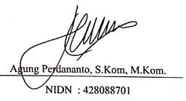

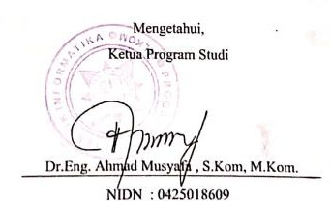

LEMBAR PENGESAHAN

|  |  |
| --- | --- |
| NIM : | 191011402578 |
| Nama : | RIZKYANDY WIBOWO |
| Program Studi : | TEKNIK INFORMATIKA |
| Falkultas : | ILMU KOMPUTER |
| Jenjang Pendidikan : | STRATA 1 |
| Judul Skripsi : | IMPLEMENTASI ALGORITMA NEURAL NETWORK UNTUK PREDIKSI PENYAKIT DIABETES |

Skripsi ini telah dipertahankan di hadapan dewan penguji ujian skripsi fakultas Ilmu Komputer, program studi Teknik Informatika dan dinyatakan LULUS.

Tangerang Selatan, Desember 2024

|  |  |  |
| --- | --- | --- |
| Penguji I |  | Penguji II |
| Ir. Atang Susila, M.Eng |  | Anis Mirza, S.Kom, M.Kom. |
| NIDN : 402096402 |  | NIDN : 422127503 |

Pembimbing

Agung Perdananto, S.Kom, M.Kom.

NIDN : 428088701

Mengetahui, Ketua Program Studi

Achmad Musyafa, S.Kom, M.Kom.

NIDN : 0425018609

## KATA PENGANTAR

Puji syukur Alhamdulillah ke hadirat Allah SWT yang telah melimpahkan segala rahmat dan karunia-Nya. Akhirnya, penyusunan skripsi yang berjudul "IMPLEMENTASI ALGORITMA *NEURAL NETWORK* UNTUK PREDIKSI PENYAKIT DIABETES" dapat

diselesaikan. Skripsi ini merupakan salah satu persyaratan untuk menyelesaikan program studi strata satu (S1) pada program studi Teknik Informatika di Universitas Pamulang.

Dengan segala keterbatasan, penulis menyadari bahwa skripsi ini tidak akan terwujud tanpa bantuan, bimbingan, dan kerjasama dari berbagai pihak. Penulis juga menyadari bahwa skripsi ini masih jauh dari kata sempurna. Oleh karena itu, kritik dan saran akan senantiasa penulis terima dengan lapang hati. Dengan segala kerendahan hati, penulis menyampaikan ucapan terima kasih dan penghargaan atas keberhasilan dan keselamatan selama menempuh pendidikan kepada:

## DAFTAR ISI

IMPLEMENTASI ALGORITMA NEURAL NETWORK UNTUK PREDIKSI PENYAKIT DIABETES 1

IMPLEMENTASI ALGORITMA NEURAL NETWORK UNTUK PREDIKSI PENYAKIT DIABETES 2

LEMBAR PERNYATAN iii

LEMBAR PERSETUJUAN iv

LEMBAR PENGESAHAN v

KATA PENGANTAR vi

DAFTAR ISI vii

DAFTAR GAMBAR xi

DAFTAR TABEL xii

ABSTRACT xiv

ABSTRAK xv

BAB I 1

* 1. Latar Belakang 1
  2. Batasan Masalah 3
  3. Identifikasi Masalah 4
  4. Rumusan Masalah 4
  5. Tujuan Penelitian 4
  6. Manfaat Penelitian 5
  7. Metodologi Penelitian 5
  8. Sistematika Penulisan 6

BAB II 8

* 1. Tinjauan Pustaka 8
  2. Landasan Teori 11
     1. *Data Mining* 11
     2. *Machine Learning* 13
     3. *Python* 13
     4. *Library Python* 15
     5. Javascript 17
     6. MySQL 17
     7. Neural Network 17
     8. Pengujian Model 20
     9. Framework 22
     10. Aplikasi Pendukung 22
     11. Kerangka Pemikiran 23
  3. Tinjauan Objek 24
     1. Diabetes Melitius 24

BAB III 25

* 1. Metode 25
  2. *Flowchart* Sistem 25
  3. Analisa Kebutuhan 26
     1. Kebutuhan Fungsional 26
     2. Analisa Kebutuhan Non-Fungsional 28
     3. Pengumpulan Data(Dataset) 29
     4. Pengolahan Data Awal 32
  4. Pearancangan Penelitian 33
     1. Membangun Model 33
     2. Pengujian Model 34
     3. Evaluasi & Validasi Hasil 35
     4. Pembuatan Database 35
     5. Pembuatan Server Backend 36
     6. Pembuatan Frontend UI 36
  5. ER Diagram 36
  6. LRS (Logical Record Structure) 37
  7. *Use Case* Diagram 38
  8. *Activity* Diagram 39
  9. *Sequence* Diagaram 43
     1. *Sequence* Diagram *Record*/Prediksi 44
     2. *Sequence* Diagram *History Login* 45
     3. *Sequence* Diagram *History Record*/Prediksi 45
  10. Desain User Interface (UI/UX) 46
      1. Halaman Awal: 46
      2. Halaman Login 47
      3. Halaman Dashboard 48
      4. Halaman Add Record atau Record Page 48
      5. Halaman History Record 50
      6. Halaman History Login 51
      7. Halaman Feedback 52
      8. Halaman Healty Recipe 53
      9. Halaman About 54

BAB IV 55

* 1. Hasil 55
     1. Persiapan Data 55
  2. Pembahasan 55
     1. Pengolahan Data 55
     2. Eksplorasi Data 55
     3. Membangun Model 60
     4. Pengujian Model 63
  3. Implementasi Sistem 64
  4. Membangun Web App 65
     1. Integrasi Model *Neural Network* 65
     2. Penanganan Input dan Prediksi 66
     3. Pengujian Aplikasi 66
     4. Analisis dan Evaluasi 89

BAB V 91

KESIMPULAN DAN SARAN 91

* 1. Kesimpulan 91
  2. Saran 91

DAFTAR PUSTAKA 94

## DAFTAR GAMBAR

Gambar 3. 1 Rumus *Neural Network* 25

Gambar 3. 2 *Flowchart* Sistem 26

Gambar 3. 3 Rancangan Penelitian 33

Gambar 3. 4 Desain Database 35

Gambar 3. 5 Sequence Diagram Login 43

Gambar 3. 6Sequence Diagram Record/Prediksi 44

Gambar 3. 7 Sequence Diagram History Login 45

Gambar 3. 8 Sequence Diagram History Record/Prediksi 45

Gambar 3. 9 Halaman Awal 46

Gambar 3. 10 Halaman Login 47

Gambar 3. 11 Halaman Dashboard 48

Gambar 3. 12 Halaman Add Record atau Record Page 49

Gambar 3. 13 Halaman History Record 50

Gambar 3. 14 Halaman History Login 51

Gambar 3. 15 Halaman Feedback 52

Gambar 3. 16 Halaman Blog 53

Gambar 3. 17 Halaman About 54

Gambar 4. 1 Tabel Login/User 64

Gambar 4. 2 Tabel *Record*/Prediksi 64

Gambar 4. 3 Tabel User Session 65

Gambar 4. 4 Tabel Feedback 65

Gambar 4. 5 Diagram Pemrosesan 66

Gambar 4. 6 Whitebox Testing Login 68

Gambar 4. 7 Whitebox Testing Add Record/Prediksi 70

Gambar 4. 8 Whitebox Testing Forgot /Change Password 72

Gambar 4. 9 Whitebox Testing History Login 74

Gambar 4. 10 Whitebox Testing History Record 75

Gambar 4. 11 SQL Injection 87

Gambar 4. 12 Owasp-Zap 88

Gambar 4. 13 Burp-Suite 89

## DAFTAR TABEL

Tabel 3. 1Analisa Kebutuhan Non-Fungsional 28

Tabel 3. 2 Atribut dan Deskripsi 29

Tabel 3. 3 Atribut dan Tipe Data 32

Tabel 3. 4 Evaluasi & Validasi Hasil 35

Tabel 4. 1 Persiapan Data 55

Tabel 4. 2 Tabel Tipe Data 56

Tabel 4. 3Tabel Class 56

Tabel 4. 4 Atribut Pregnancies 57

Tabel 4. 5 Atribut Glucoe 57

Tabel 4. 6Atribut Blood Preasure 57

Tabel 4. 7 Atribut Skin Thickness 58

Tabel 4. 8 Atribut Insulin 58

Tabel 4. 9 Atribut BMI 58

Tabel 4. 10 Atribut Diabetes Pedigree Function 59

Tabel 4. 11 Atribut Age 59

Tabel 4. 12 Statistik Data 59

Tabel 4. 13 Dataset Dan Jumlah Data 60

Tabel 4. 14 Split Data 60

Tabel 4. 15 Training Data 61

Tabel 4. 16 Hasil dari model ANN 63

Tabel 4. 17 Black-box Testing Login 76

Tabel 4. 18 Black-box Testing Add Record/Prediksi 78

Tabel 4. 19 Black-box Testing Forgot /Change Password 81

Tabel 4. 20 Black-box Testing History Login 84

Tabel 4. 21 Black-box Testing History Record 85

## ABSTRACT

Early detection of diabetes mellitus is crucial to prevent serious complications. Machine learning technology has been widely used in various fields, including medicine, to enhance the accuracy and efficiency of disease diagnosis. This thesis aims to develop a diabetes prediction model using a neural network algorithm. The dataset used is the Pima Indians diabetes dataset, which includes various health features such as age, body mass index, and blood glucose levels. The neural network model is built with multiple layers and trained using the backpropagation algorithm.The results of the study show that the developed model has an accuracy rate of 78.9% in detecting diabetes. This success demonstrates that neural networks can be effectively used as an auxiliary tool in diabetes diagnosis, although further testing with more diverse and real-world data is needed. These findings are expected to serve as a foundation for the development of more advanced and applicable health prediction systems in the future (SA, JJV, & H, 2020).

## ABSTRAK

Deteksi dini diabetes mellitus sangat penting untuk mencegah komplikasi serius. Teknologi machine learning telah digunakan secara luas dalam berbagai bidang, termasuk kedokteran, untuk meningkatkan akurasi dan efisiensi diagnosis penyakit. Skripsi ini bertujuan untuk mengembangkan model prediksi diabetes menggunakan algoritma neural network. Dataset yang digunakan adalah dataset diabetes dari Pima Indians yang mencakup berbagai fitur kesehatan seperti usia, indeks massa tubuh, dan kadar glukosa darah. Model neural network dibangun dengan beberapa lapisan dan dilatih menggunakan algoritma backpropagation.Hasil penelitian menunjukkan bahwa model yang dikembangkan memiliki tingkat akurasi sebesar 78.9% dalam mendeteksi diabetes. Keberhasilan ini menunjukkan bahwa neural network dapat digunakan sebagai alat bantu yang efektif dalam diagnosis diabetes, meskipun masih diperlukan pengujian lebih lanjut dengan data yang lebih beragam dan nyata. Temuan ini diharapkan dapat menjadi dasar bagi pengembangan sistem prediksi kesehatan yang lebih canggih dan aplikatif di masa mendatang (SA, JJV, & H, 2020).

.

## BAB I PENDAHULUAN

#### Latar Belakang

Diabetes merupakan suatu penyakit tidak menular yang cukup serius di mana pankreas tidak dapat memproduksi insulin secara maksimal. Diabetes dapat menyerang siapa saja tanpa mengenal usia baik lansia, orang dewasa, maupun anakanak yang ditandai dengan meningkatnya kadar gula (glukosa) darah dalam tubuh manusia. Diabetes dapat disebabkan oleh banyak faktor seperti tekanan darah tinggi, kadar gula berlebih, berat badan, Riwayat keturunan diabetes, usia, jumlah kehamilan seseorang, ketebalan lipatan kulit, jumlah kadar insulin dalam tubuh, kurangnya aktivitas fisik dan pola hidup, serta diet tidak sehat. Faktor-faktor tersebut merupakan variabel yang digunakan dalam penelitian ini untuk membuat sistem cerdas yang dapat memprediksi penyakit diabetes (Cahyani & dkk, 2022)

Strategi klasifikasi digunakan secara luas di bidang medis untuk mengklasifikasikan data ke dalam kelas yang berbeda menurut beberapa kendala yang secara komparatif merupakan pengklasifikasi individu.Diabetes mellitus (DM), menurut definisi World Health Organization (WHO), adalah penyakit degeneratif kronis yang disebabkan oleh produksi insulin yang tidak mencukupi di pankreas atau oleh ketidakmampuan tubuh untuk secara efektif menggunakan insulin yang diproduksi, mengambil hyperglycemia (peningkatan glukosa darah) sebagai indikator utama. Karena gejalanya yang mirip dengan kondisi sakit biasa, banyak orang yang tidak menyadari bahwa mereka mengidap penyakit diabetes dan bahkan sudah mengarah pada komplikasi. Untuk memastikan bahwa seseorang apakah mengidap diabetes atau tidak maka perlu diagnosis dokter melalui cek darah. Bagi orang awam, setidaknya harus mengenal beberapa gejala yang biasanya mengiringi penyakit diabetes ini seperti, sering buang air kecil, mudah merasa haus, mudah merasa lapar, turunnya berat badan secara drastis, kulit kering, penyembuhan luka relatif lama, dan adanya gangguan penglihatan. Hampir setengah dari semua penderita diabetes memiliki faktor keturunan, yang merupakan salah satu ciri terpenting DM.Salah satu machine learning yang dapat membantu dalam mendeteksi resiko diabetes adalah neural

1

network. Neural Network adalah sebuah cabang dari kecerdasan buatan (artificial intelligence) yang cara kerjanya meniru cara kerja syaraf-syaraf otak manusia. Dengan cara ini, Neural Network memberikan program komputer sebuah kemampuan untuk bisa mengenali pola dan menyelesaikan berbagai masalah (Apriliah & dkk, 2021).

*Decision Tree* adalah algoritma dalam pembelajaran mesin yang digunakan untuk pengambilan keputusan dan prediksi. Pohon (*tree*) adalah sebuah struktur data yang terdiri dari simpul (*node*) dan rusuk (*edge*). Simpul pada sebuah pohon dibedakan menjadi tiga, yaitu simpul akar (*root node*), simpul percabangan/ internal (*branch/ internal node*) dan simpul daun (*leaf node*) (Eska, 2016). Kekurangan algoritma *Decision Tree* cenderung mempelajari pola yang sangat spesifik pada data pelatihan, yang dapat mengakibatkan overfitting pada dataset tersebut. Ini berarti model akan berkinerja buruk pada data baru yang belum pernah dilihat sebelumnya. *Decision Tree* sensitif terhadap perubahan kecil dalam data pelatihan, sedikit perubahan dalam data dapat menghasilkan struktur pohon yang berbeda, yang pada gilirannya dapat menghasilkan hasil yang berbeda.

*Naive Bayes* merupakan salah satu algoritma metode pengklasifikasian suatu probabilitas dan statistik yang diperoleh Thomas Bayes seorang ilmuwan Inggris dengan cara melakukan prediksi peluang di masa depan berdasarkan pengalaman pada masa sebelumnya (Bustami, 2014). Kelemahan pada algoritma ini yaitu sensitivitas terhadap data latih, jika jumlah data latih sangat terbatas atau terdapat *outlier* yang signifikan, dapat membuat estimasi probabilitas dapat menjadi tidak akurat. Algoritma *Naive Bayes* cenderung hanya memerhatikan hubungan statistik antara fitur-fitur dalam data latih, tanpa memperhatikan konteks atau makna di balik data tersebut. Ini dapat mengurangi kemampuan algoritma untuk memahami aspek kontekstual dari data.

*Support Vector Machine* (SVM) adalah sistem pembelajaran yang menggunakan ruang hipotesis berupa fungsi-fungsi linier dalam sebuah ruang fitur (*feature space*) berdimensi tinggi, dilatih dengan algoritma pembelajaran yang didasarkan pada teori optimasi dengan mengimplementasikan *learning bias* yang berasal dari teori pembelajaran statistik (Munawarah, Soesanto, & Faisal, 2016). Kekurangan dari metode SVM adalah sulit diaplikasikan untuk dataset dengan jumlah dimensi yang sangat besar (Aulia, Aprianti, Supriyanto, & Rozikin, 2022).

*K-Nearest Neighbor* (KNN) merupakan metode klasifikasi terhadap sekumpulan data berdasarkan pembelajaran data yang sudah terklasifikasikan sebelumya (Admojo &

Ahsanawati, 2020). Kekurangan pada metode ini yaitu KNN harus menyimpan semua data *training* dalam memori dan melakukan perhitungan jarak dengan semua data tersebut, algoritma ini mungkin menjadi kurang efisien pada dataset yang sangat besar.

*Neural Network* adalah sebuah model komputasi yang terinspirasi oleh struktur dan fungsi jaringan saraf biologis dalam otak manusia, *neural network* mengandung elemen pemrosesan dan pembobotan yang saling terhubung. Setiap lapisan dalam jaringan berisi oleh kelompok elemen pemrosesan (Hadianto, Novitasari, & Rahmawati, 2019), kelebihan dari metode ini yaitu mampu mengenali dan memahami pola-pola yang sangat kompleks dan abstrak dalam data, melalui lapisan-lapisan dan hubungan antara unit-unit pemrosesan, *neural network* dapat memahami representasi data dalam berbagai tingkat abstraksi dan hirarki. Ini berarti mereka dapat menangkap fitur-fitur yang semakin kompleks dan informasi yang semakin berguna pada setiap lapisan

Deteksi dini diabetes sangat penting untuk mencegah komplikasi serius. Salah satu metode yang dapat digunakan untuk mendeteksi diabetes secara akurat adalah neural network, sebuah teknik dalam machine learning yang memiliki kemampuan untuk menganalisis dan memprediksi data dengan tingkat akurasi yang tinggi. Neural network telah berhasil diterapkan di berbagai bidang, termasuk kesehatan, untuk deteksi penyakit, analisis gambar medis, dan prediksi hasil pengobatan. Selain itu, pengembangan aplikasi web untuk implementasi model ini akan memudahkan tenaga medis dalam mengakses dan menggunakan alat prediksi secara real-time.

#### Batasan Masalah

Untuk memperjelas arah permasalahan yang akan dibahas dari rumusan masalah diatas, maka batasan masalah pada penelitian ini hanya membahas sebagai berikut:

* + 1. Pada penelitian ini data yang digunakan merupakan data dari penelitian sebelumnya, yaitu dataset yang diambil pada situs website ([https://www.kaggle.com/datasets/iammustafatz/diabetes-prediction-](https://www.kaggle.com/datasets/iammustafatz/diabetes-prediction-dataset) [dataset](https://www.kaggle.com/datasets/iammustafatz/diabetes-prediction-dataset)).
    2. Implementasi algoritma neural network untuk prediksi diabetes.
    3. Pengembangan aplikasi web untuk implementasi model neural network.
    4. Pengujian model berdasarkan metrik akurasi, presisi, dan recall.

#### Identifikasi Masalah

* + 1. **Ketersediaan Dataset**: Dataset yang digunakan merupakan dataset publik dari Kaggle yang dirancang untuk prediksi diabetes. Tantangan muncul dalam memastikan kualitas, relevansi, dan kebebasan dari bias data, sehingga cocok untuk digunakan sebagai alat pengecekan awal.
    2. **Pemilihan Algoritma Neural Network**: Memilih model prediksi yang sederhana dan cepat tanpa memerlukan neural network yang kompleks agar dapat memberikan hasil awal pengecekan diabetes. Model harus cukup akurat untuk memberikan rekomendasi pemeriksaan lebih lanjut.
    3. **Pengembangan Aplikasi Web**: Membangun aplikasi web sederhana yang user- friendly untuk membantu pengguna melakukan pengecekan awal risiko diabetes. Tantangan teknis mencakup integrasi model prediksi ringan dengan backend serta antarmuka pengguna yang intuitif.
    4. **Evaluasi Model**: Menyediakan hasil pengecekan risiko diabetes secara jelas dan mudah dimengerti oleh pengguna, serta memberikan rekomendasi untuk konsultasi medis lebih lanjut jika diperlukan.

#### Rumusan Masalah

* + 1. Bagaimana membangun model prediksi sederhana berbasis dataset diabetes yang dapat memberikan hasil awal pengecekan risiko diabetes?
    2. Bagaimana mengembangkan aplikasi web untuk implementasi model prediksi sebagai alat pengecekan dasar diabetes yang cepat dan user-friendly?
    3. Bagaimana menyampaikan hasil pengecekan risiko diabetes kepada pengguna secara informatif, termasuk rekomendasi untuk langkah pemeriksaan lebih lanjut?

#### Tujuan Penelitian

* + 1. Mengembangkan model prediksi sederhana berbasis dataset untuk pengecekan awal risiko diabetes.
    2. Melatih dan menguji model prediksi guna memastikan hasil yang relevan dan sesuai untuk pengecekan dasar.
    3. Mengembangkan aplikasi web yang memungkinkan pengguna untuk melakukan pengecekan risiko diabetes dengan cepat dan mudah.
    4. Menyediakan rekomendasi bagi pengguna untuk melakukan pemeriksaan lebih lanjut jika risiko diabetes terdeteksi.

#### Manfaat Penelitian

Adap beberapa manfaat penelitian yang dibuat oleh peneliti antara lain :

1. Peningkatan Kesadaran Risiko Diabetes:

Penelitian ini membantu masyarakat dalam mengenali risiko diabetes sejak dini melalui aplikasi pengecekan dasar, sehingga memungkinkan tindakan pencegahan lebih awal.

1. Aksesibilitas untuk Pengguna Umum:

Aplikasi web yang dikembangkan memberikan akses mudah bagi pengguna non-medis untuk melakukan pengecekan awal risiko diabetes secara mandiri dan user-friendly.

1. Penerapan Teknologi dalam Pengecekan Awal:

Penelitian ini menunjukkan bahwa teknologi berbasis data sederhana dapat dimanfaatkan untuk mendukung proses pengecekan awal risiko penyakit, sekaligus menjadi referensi untuk pengembangan aplikasi serupa di masa depan.

#### Metodologi Penelitian

Metodologi yang digunakan pada penelitian ini melalui beberapa tahapan ,yaitu :

#### Pengembangan Model Neural Network:

Model neural network dikembangkan menggunakan framework machine learning seperti TensorFlow atau Keras. Tahapan pengembangan meliputi pemilihan arsitektur jaringan, konfigurasi layer, dan penyesuaian hyperparameter untuk mengoptimalkan performa model.

#### Pelatihan dan Pengujian Model:

Model neural network dilatih menggunakan dataset diabetes yang telah dibagi menjadi data pelatihan dan data pengujian. Proses pelatihan melibatkan pengaturan parameter training dan pemantauan performa model. Setelah itu, model diuji dengan data pengujian untuk mengevaluasi akurasi, presisi, recall, dan F1-score.

#### Pengembangan dan Implementasi Aplikasi Web:

Aplikasi web dikembangkan untuk mengintegrasikan model neural network. Tahapan pengembangan mencakup desain frontend yang user-friendly, pengembangan backend untuk mendukung operasi model, dan integrasi model neural network ke dalam aplikasi web. Aplikasi ini kemudian diuji coba untuk memastikan fungsionalitas dan kehandalannya, serta dievaluasi berdasarkan umpan balik dari pengguna dan hasil prediksi.

#### Sistematika Penulisan

Untuk memudahkan dalam proses penyusunan tugas akhir, penulis menyusun ke dalam lima bab. Setiap bab tersebut secara keseluruhan saling berkaitan satu sama lain, dimana diawali dengan bab pendahuluan dan diakhiri dengan bab penutup yang berupa kesimpulan dan saran. Maka dibuat suatu sistematika penulisan sebagai berikut :

#### BAB I PENDAHULUAN

Bab ini berisi penjelasan secara sistematis mengenasi landasan topik penelitian yang meliputi latar belakang, identifikasi masalah, rumusan masalah dan batasan masalah, tujuan penelitian, manfaat penelitian, metodologi penilitian, dan yang terakhir sistematika penulisan.

#### BAB II TINJAUAN PUSTAKA

Bab ini menguraikan tentang penelitian sebelumnya yang pernah dilakukan dan landasan teori penelitian mengenai data *mining*, *Machine Learning*, dan metode Algoritma *Neural Network* yang berkaitan langsung dengan penelitian ini.

#### BAB III METODE PENELITIAN

Bab ini menjelaskan secara sistematis, bagaimana proses penelitian dilakukan. Penjelasan pada bab ini meliputi Analisa kebutuhan sistem dan perancagan penelitian.

#### BAB IV IMPLEMENTASI DAN PENGUJIAN

Bab ini menjelaskan hasil pengujian yang dilakukan serta analisis dari data yang diperoleh dari hasil pengujian yang dilakukan.

#### BAB V KESIMPULAN DAN SARAN

Bab ini menjelaskan hasil akhir dari penelitian ini dan saran untuk penelitian yang akan datang.

## BAB II

**TINJAUAN PUSTAKA DAN LANDASAN TEORI**

#### Tinjauan Pustaka

Penelitian yang dilakukan oleh Kamrul hasan dkk. pada tahun 2020 dengan judul penelitian “*Diabetes Prediction Using Ensembling of Different Machine Learning Classifiers*” metode yang digunakan pada penelitian ini adalah *k-nearest neighbors*

.Sedangkan masalah yang dihadapi pada penelitian ini adalah meningkatkan prediksi diabetes di mana bobot diperkirakan dari Kurva Area Di Bawah ROC (AUC) model ML yang sesuai. Adapun tujuan penelitian ini adalah dapat menghasilkan kinerja yang lebih baik dalam prediksi diabetes. adapun hasil dari penelitian ini didapatkan hasil tingkat akurasi sebesar 95% (Hasan, Alam, Hussein, & Hasan, 2020).

Pada penelitian yang dibuat oleh Mitushi soni pada tahun 2020 dengan judul penelitian “*Diabetes Prediction using Machine Learning Techniques*” metode yang dipakai pada penelitian ini adalah *Random Forest* .Sedangkan masalah yang dihadapi pada penelitian ini adalah mencari model *machine learning* manakah yang paling akurat untuk system deteksi diabetes. Adapun tujuan penelitian ini adalah untuk menyelidiki model yang dapat memprediksi diabetes dengan akurasi yang lebih baik. Pendekatan yang diusulkan menggunakan berbagai metode pembelajaran klasifikasi dan ansambel yang menggunakan pengklasifikasi SVM, Knn, Random Forest, Decision Tree, Logistic Regression dan Gradient Boosting. Dan akurasi klasifikasi telah tercapai sebesar 77% (Soni & Varma, 2020).

Penelitian yang dikerjakan oleh P. Nagaraj dan P. Deepalakshmi pada tahun 2021 dengan judul “*Diabetes Prediction Using Enhanced SVM and Deep Neural Network Learning Techniques: An Algorithmic Approach for Early Screening of Diabetes*”. metode yang digunakan pada penelitian ini adalah *SVM* dan *Deep Neural network*.Sedangkan masalah yang dialami pada penelitian tersebut adalah meningkatkan efektifitas yang lebih baik dengan *mengupgrade* vector *deep learning*. untuk mencapai akurasi tinggi dan waktu pemrosesan yang lebih singkat dengan kumpulan data yang sangat besar. Kemudian tujuan dari penelitian ini adalah untuk mencapai akurasi tinggi dan waktu pemrosesan yang lebih

8

singkat dengan kumpulan data yang sangat besar. Adapun hasil yang didapat dari eksperimen adalah akurasi klasifikasi maksimum yang diperoleh melalui ESVM dan DNN sebesar 98,45% (Nagaraj & Deepalakshmi, 2021)

Penelitaian yang dikerjakan oleh Arianna Dagliati dkk pada tahun 2018 yang berjudul “*Machine Learning Methods to Predict Diabetes Complications*” metode yang digunakan pada penelitian ini adalah *Random Forest dan Logistic Regression*. sedangkan masalah yang dihadapi pada penelitian berikut adalah memprediksi komplikasi diabetes dengan menggunakan metode *Random forest* dan *Logistic Regression* untuk menangani ketidak seimbangan pada class. Mengenai tujuan dari penelitian ini adalah menggabungkan data mining dan machine learning untuk memprediksi komplikasi diabetes tipe 2 dengan lebih efektif.kemudian hasil yang diperoleh dari penelitian ini adalah untuk model LR retinopati didapatkan prediksi sebesar 99% sedangkan untuk LR neuropati sebesar 95% (Dagliati, Marini, & dkk, 2018)

Penelitian yang dilakukan oleh Radhanath Patra dan Bonomali khuntia pada tahun 2021 dengan judul “*Analysis and Prediction Of Pima Indian Diabetes Dataset Using SDKNN Classifier Technique*”.metode yang digunakan dalam penelitian ini adalah *standard deviation K-nearest neighbour*.Sedangkan masalah yang dialami pada penelitian tersebut adalah menggunakan rumus perhitungan jarak terbaru untuk menemukan nearest neighbour pada KNN. Kemudian tujuan dari penelitian ini adalah untuk mencapai akurasi yang lebih tinggi dengan menggunakan metode KNN untuk memprediksi diabetes.Mengenai hasil yang didapat dari penelitian ini adalah akurasi klasifikasi rata-rata memberikan hasil sebesar 83,2% sebuah peningkatan besar dibandingkan Teknik konvensioanl lainya (Patra & Khuntia, 2021).

Penelitian yang dilakukan oleh Madhusmita Rout dan Amandeep Kaur pada tahun 2020 dengan judul “*Evaluating Machine Learning Methods for Predicting Diabetes among Female Patients in Bangladesh*”.lalu metode yang digunakan dalam penelitian ini adalah *Naïve Bayes*.Sedangkan masalah yang dialami pada penelitian tersebut adalah mengatasi perbedaan dataset antara negara yang berbeda. Kemudian tujuan dari penelitian ini adalah untuk mendeteksi diabetes pada pasien menggunakan Machine Learning.adapun hasil yang diperoleh dari penelitian tersebut adalah nilai akurasi tertinggi sebesar 81,2% dengan menggunakan metode KNN (Kaur & Rout, 2020)

|  |  |  |  |  |
| --- | --- | --- | --- | --- |
| Peneliti | Tahun | Topik Penelitian | Metode | Hasil Penelitian |
| Kamrul hasan dkk | 2020 | *Diabetes Prediction Using Ensembling of Different Machine Learning Classifiers* | *K-Nearest Neighbour, Decission Tree,Random Forest,Xgboost* dan *Naive Bayes* | hasil dari penelitian ini didapatkan hasil tingkat akurasi sebesar 95% dari model Xgboost |
| Mitushi soni | 2020 | *Diabetes Prediction using Machine Learning Techniques* | *Support Vector Machine,K-Nearest Neighbour,Decission Tree,Logistic Regression,Random Forest* dan *Gradient*  *Boost* | Hasil perbandingan tertinggi dari model penelitian ini adalah Forest dengan akurasi sebesar 77% |
| P. Nagaraj dan P.  Deepalakshmi | 2021 | *Diabetes Prediction Using Enhanced SVM and Deep Neural Network Learning Techniques: An Algorithmic Approach for Early Screening of Diabetes* | *Decision Tree, Neural Networks, Logistic Regression*  ,*Naive Bayes* dan *Support Vector Machine* | Hasil dari penelitian ini diperoleh nilai akurasi klasifikasi maksimum yang diperoleh melalui ESVM dan DNN sebesar 98,45% |
| Arianna Dagliati dkk | 2018 | *Machine Learning Methods to Predict Diabetes Complications* | *Support Vector Machine, Random Forest, Naive Bayes* dan *Logistic Regression* | hasil yang diperoleh dari penelitian ini adalah untuk model LR retinopati didapatkan prediksi sebesar 99%  sedangkan untuk LR neuropati sebesar 95% |

|  |  |  |  |  |
| --- | --- | --- | --- | --- |
| Radhanath Patra dan Bonomali khuntia | 2021 | *Analysis and Prediction Of Pima Indian Diabetes Dataset Using SDKNN Classifier Technique* | *K-Nearest Neighbour* | hasil yang didapat dari penelitian ini adalah akurasi klasifikasi rata-rata memberikan hasil sebesar 83,2% sebuah peningkatan besar dibandingkan Teknik konvensioanl lainya |
| Madhusmita Rout dan Amandeep Kaur | 2020 | *Evaluating Machine Learning Methods for Predicting Diabetes among Female Patients*  *in Bangladesh* | *K-Nearest Neighbour, Decission Tree, Random Forest* dan *Naive Bayes* | hasil yang diperoleh dari penelitian tersebut adalah nilai akurasi tertinggi sebesar 81,2% dengan menggunakan metode  KNN |

#### Landasan Teori

##### *Data Mining*

*Data mining* adalah analisa terhadap data untuk menemukan hubungan yang jelas serta menyimpulkannya yang belum diketahui sebelumnya dengan cara terkini dipahami dan berguna bagi pemilik data tersebut. Data mining adalah metoda yang digunakan untuk mengekstraksi informasi prediktif tersembunyi pada *database*, ini adalah teknologi yang sangan potensial bagi perusahaan yang sangat potensial bagi perusahaan dalam memberdayakan data warehouser (Noviyanto, 2020).

*Data Mining* adalah suatu istilah yang digunakan untuk menguraikan penemuan pengetahuan didalam database, datpat diartikan bahwa *Data Mining* digunakan untuk ekstraksi dari informasi penting yang tersembunyi dari database yang besar. Dalam beberapa tahun belakangan ini, kemajuan dalam beberapa bidang ilmu pengetahuan seperti *science*, *business* dan lain-lain, dampaknya adalah peningkatan koleksi database sehingga kumpulan data yang demikian banyak dapat didayagunakan untuk pengambilan keputusan. (Jollyta, Ramdhan, & Zarlis, 2020)

* + - 1. **Tahap-tahap *Data Mining* :**

Ada Tujuh Tahapan dari *data mining* sebagai berikut (Romadhon & Kodar, 2020);

1. Pembersihan Data, Proses untuk membuang data yang tidak valid dan yang tidak sesuai untuk digunakan.
2. Integrasi Data, Merupakan proses penggabungan sumber-sumber data.
3. Seleklsi Data, Proses pengambilan data-data yang sesuai untuk analisis.
4. Transformasi Data, Pengubahan data menjadi bentuk yang tepat sesuai data mining.
5. Proses Mining, Proses awal pengkajian metode.
6. Evaluasi Data, Proses utuk mengidentifikasi pola yang menarik untuk mewakili pengetahuan dari data yang tersembunyi.
7. Presentasi pengetahuan, merupaka proses presentasi pengetahuan dan Teknik visualisasi dapat membantu memberitahukan hasil dari data mining.
   * + 1. **Metode *Data Mining***

Metode data minig merupakan suatu proses utama yang digunakan saat metode diterapkan untuk menemukan pengetahuan berharga dari data, ada beberapa teknik dan sifat analisa yang dapat digolongkan dalam *data mining* (Muslim, et al., 2019) yaitu;

1. *Classification*

Klasifikasi merupakan teknik yang digunakan untuk menemukan model agar dapat menjelaskan atau membedakan konsep atau kelas data, dengan tujuan untuk dapat memperkirakan kelas dari suatu objek yang labelnya tidak diketahui. Metode klasifikasi yang sering digunakan yaitu*, Support Vector Machine, Multilayer Perceptron, Naive bayes, ID3, Ensemble Methode, dll.*

1. *Association*

*Association rule mining* adalah teknik data mining yang berfokus untuk menemukan aturan kesamaan dalam suatu kejadian. Contoh aturan asosiasi yang sering dijumpai adalah proses pembelian barang dagangan pada pusat perbelanjaan. Metode asosiasi yang umum digunakan adalah FP-Growth, *Coefficient of Correlation*, Chi Square, A Priori, dll.

1. *Clustering*

*Clustering* merupakan teknik dengan cara mengelompokkan data secara otomatis tanpa diberitahukan label kelasnya. *Clustering* dapat digunakan untuk memberikan label pada kelas data yang belum diketahui, karena *clustering* sering digolongkan sebagai metode *unsupervised learning*. Metode *clustering* yang sering digunakan yaitu, K-*Medoids*, K- *Means*, *Fuzzy* C-*Means*, *Self*-*Organizing Map* (SOM), dll.

1. *Prediction*

memperkirakan suatu nilai di masa mendatang, misalnya memprediksi stok barang tiga tahun ke depan. Yang termasuk fungsi ini antara lain metode Neural Network, Decision Tree, dan k –Nearest Neighbor.

1. *Regression*

Digunakan untuk mencari pola dan menentukan nilai numerik. Metode yang sering digunakan adalah linear regression, logistic regression, support vector regression, dll.

1. *Description*

memberi gambaran secara ringkas terhadap sejumlah data yang bersakala besar dan memiliki banyak jenis. Termasuk di dalamnya metode *Decision Tree*, *Exploratory* Data *Analysis* dan *Neural Network*.

##### *Machine Learning*

*Machine Learning* merupakan salah satu cabang ilmu Kecerdasan Buatan, khususnya yang memperlajari tentang bagaimana computer mampu belajar dari data untuk meningikatkan kecerdasannya. *Machine Learning* memiliki fokus pada pengembangan sebuah sistem yang mampu belajar sendiri untuk memutuskan sesuatu, tanpoa harus berulangkali di program oleh manusia. Dengan metode tersebut, mesin tidak hanya menemukan aturan untuk prilaku optimal dalam pengambilan keputusan, namun dapat juga beradaptasi dengan perubahan yang terjadi. (Wahyono, 2018).

*Machine Learning* (ML) atau Mesin Pembelajar adalah cabang dari AI yang fokus belajar dari data (*learn* from data), yaitu fokus pada pengembangan sistem yang mampu belajar secara “mandiri" tanpa harus berulang kali diprogram manusia. ML membutuhkan Data yang valid sebagai bahan belajar (ketika proses *training*) sebelum digunakan ketika *testing* untuk hasil *output* yang optimal (Cholissodin, Sutrisno, Soebroto, Hasanah, & Febiola, 2020).

##### *Python*

*Python* merupakan bahasa pemerograman tingkat tinggi (*haight level language*) yang dikembangkan Oleh Guldo van Rossum pada tahun 1989 dan diperkenalkan untuk pertama kalinra pada tahun 1991. *Python* lahir atas dasar keinginan untuk mempermudah scorang programer dalam menyelesaikan tugas-tugasnya dengan cepat. *Python* dirancang untuk

memberikan kemudahan yang sangat luar biasa kepada programer baik dari segi efisiensi waktu, maupun kemudahan dalam pengembangan program khususnya dalam hal kompatibiliras dengan sistem (Wadi, 2015)

*Python* adalah bahasa pemrograman tingkat tinggi yang sering digunakan dalam berbagai bidang, termasuk pengembangan perangkat lunak, analisis data, kecerdasan buatan, pemrosesan bahasa alami, pengembangan web, dan sebagainya. *Python* memiliki sintaks yang mudah dipahami dan digunakan, serta berbagai *library* dan *framework* yang kuat yang membuatnya populer di kalangan pengembang. beberapa fitur dan kegunaan *Python* Menurut (Nelli, 2015) sebagai berikut :

* 1. Sintaks yang Mudah: *Python* dirancang dengan sintaks yang mudah dibaca dan dipahami, mirip dengan bahasa Inggris. Ini membuatnya menjadi bahasa yang cocok untuk pemula dan mengurangi waktu yang dibutuhkan untuk mengembangkan kode.
  2. *Platform*-*Independent*: *Python* dapat dijalankan di berbagai platform, termasuk *Windows*, macOS, *Linux*, dan banyak lagi. Ini memungkinkan pengembang untuk membuat aplikasi yang dapat berjalan di berbagai lingkungan.
  3. Kaya *Library*: *Python* memiliki ekosistem yang kaya dengan banyak *library* dan modul yang tersedia, seperti *NumPy* untuk komputasi numerik, *pandas* untuk analisis data, *TensorFlow* dan *PyTorch* untuk kecerdasan buatan, *Django* dan *Flask* untuk pengembangan web, dan banyak lagi. *Library*-*library* ini membantu memperluas kemampuan *Python* dan mempercepat proses pengembangan.
  4. Analisis Data: *Python* sangat populer dalam analisis data dan ilmu data. Dengan *library* seperti *pandas*, *NumPy*, dan *matplotlib*, *Python* memungkinkan pengguna untuk membaca, memanipulasi, dan menganalisis data dengan mudah. Ini menjadikannya alat yang kuat untuk melakukan eksplorasi data, visualisasi, dan pembuatan model prediktif.
  5. Kecerdasan Buatan: *Python* adalah pilihan yang populer untuk pengembangan kecerdasan buatan. *Library* seperti *TensorFlow*, *Keras*, *PyTorch*, dan *scikit*-*learn* menyediakan alat yang kuat untuk melatih dan menerapkan model pembelajaran mesin dan jaringan saraf.
  6. Pengembangan Web: *Python* digunakan secara luas dalam pengembangan web. *Framework* populer seperti *Django* dan *Flask* menyediakan alat untuk membangun aplikasi web yang efisien dan aman. *Python* juga dapat digunakan untuk mengembangkan API, *backend*, dan bahkan *frontend* menggunakan *framework* seperti *Django REST framework* dan *Flask*-*RESTful*.
  7. Automasi Tugas: *Python* dapat digunakan untuk otomatisasi tugas sehari-hari. Dengan *Python*, Anda dapat menulis skrip untuk mengotomatisasi tugas rutin seperti pengolahan file, pengambilan data dari web, pemrosesan teks, dan sebagainya.

*Python* adalah bahasa yang serbaguna dan kuat, dengan komunitas yang besar dan aktif. Kelebihan-kelebihan di atas menjadikan *Python* pilihan yang baik untuk berbagai kebutuhan pemrograman, dari pengembangan perangkat lunak hingga analisis data dan kecerdasan buatan.

##### *Library Python*

* + - 1. ***Pandas***

Panda bertujuan untuk menjadi blok bangunan tingkat tinggi mendasar untuk melakukan praktik, analisis data dunia nyata dengan *Python*. Selain itu, ia memiliki tujuan yang lebih luas untuk menjadi yang paling kuat dan fleksibel alat analisis / manipulasi data sumber terbuka tersedia dalam bahasa apa pun. (PyData, 2023).

##### *Matplotlib*

*Matplotlib* adalah *library plot Python* 2D yang menghasilkan kualitas publikasi angka dalam berbagai format *hardcopy* dan lingkungan interaktif di seluruh *Platform*, *Matplotlib* adalah *library komprehensif* untuk membuat statis, animasi, dan visualisasi interaktif dengan *Python*. *Matplotlib* membuat segalanya menjadi mudah hal-hal mudah dan sulit mungkin (Hunter, Dale, Firing, & Droettboom, 2023). *Matplotlib* adalah *library Python* yang fokus pada visualisasi data seperti membuat plot grafik. *Matplotlib* pertama kali diciptakan oleh John D. Hunter dan sekarang telah dikelola oleh tim *developer* yang besar. Awalnya *matplotlib* dirancag untuk menghasilkan plot grafik yang sesuai pada publikasi jurnal atau artikel ilmiah. *Matplotlib* dapat digunakan dalam skrip *Iphyton shell*-*server* aplikasi web, dan beberapa *tollkit graphical user interface* (GUI) lainnya (Rohman, 2019)

##### *NumPy*

*NumPy* adalah proyek *open source* yang memungkinkan komputasi numerik dengan *Python*. Itu dibuat pada tahun 2005 membangun karya awal *library Numerik* dan *Numarray*. *NumPy* adalah paket dasar untuk komputasi ilmiah dengan *Python*. Ini adalah *Python library* yang menyediakan objek *array* multidimensi, berbagai turunan objek (seperti *array* dan matriks bertopeng), dan bermacam-macam rutinitas untuk operasi cepat pada *array*, termasuk matematika, logis, manipulasi bentuk, menyortir, memilih, I / O, transformasi *Fourier diskrit*,

*aljabar* linier dasar, operasi statistik dasar, simulasi acak dan banyak lagi. (R, Harris, Millman, & Vander, 2020).

##### *Seaborn*

*Seaborn* adalah sebuah pustaka *Python* yang digunakan untuk visualisasi data berbasis statistik. Pustaka ini dibangun di atas pustaka *matplotlib* dan dirancang khusus untuk membuat visualisasi data yang lebih menarik dan informatif dengan lebih sedikit kode, menurut (Waskom, 2021) *Seaborn* adalah *library* visualisasi data *Python* berdasarkan *matplotlib*. Ini menyediakan antarmuka tingkat tinggi untuk menggambar grafik statistik yang menarik dan informatif.

*Seaborn* menyediakan berbagai jenis plot yang telah diatur dengan baik dan memiliki gaya yang estetis secara default. Hal ini memungkinkan pengguna untuk dengan mudah membuat plot seperti scatter plot, line plot, bar plot, histogram, heatmap, dan banyak jenis plot lainnya.

#### Scikit-Learn

*Scikit-Learn* adalah modul *Python* yang mengintegrasikan banyak algoritma *machine learning*. Pustaka ini awalnya dikembangkan oleh Cournapeu pada tahun 2007, namun rilis pertama yang sebenarnya terjadi pada tahun 2010 (Nelli, Python Data Analytics, 2015). Terdapat beberapa pustaka *Python* yang menyediakan implementasi yang solid dari berbagai algoritma machine learning. Salah satu yang paling terkenal adalah *Scikit-Learn*, sebuah paket yang menyediakan versi efisien dari sejumlah besar algoritma umum. *Scikit- Learn* ditandai dengan API yang bersih, seragam, dan efisien, serta dokumentasi *online* yang sangat berguna dan lengkap. Keuntungan dari keseragaman ini adalah setelah Anda memahami penggunaan dasar dan sintaksis *Scikit-Learn* untuk satu jenis model, beralih ke model atau algoritma baru akan sangat mudah (VanderPlas, 2017).

#### Keras

Keras adalah pustaka pembelajaran mesin (*machine learning*) yang populer dan kuat yang awalnya ditulis dalam bahasa pemrograman *Python*. Pustaka ini dirancang untuk memudahkan pembuatan, pelatihan, dan evaluasi model jaringan saraf tiruan (*neural networks*) serta model pembelajaran mesin lainnya.

Keras dapat menyederhanakan *script TensorFlow* dan memberikan solusi yang jelas untuk permasalahan dalam mengembangkan model *deep learning* (Syarovy & Sutiarso,

2023). Keras banyak digunakan oleh berbagai organisasi ilmiah di seluruh dunia, termasuk CERN, NASA, dan NIH (Gulli & Pal, 2017).

#### Tensorflow

TensorFlow adalah platform open source end-to-end diperuntukan machine learning. Yang memiliki circle ekosistem alat, pustaka, dan sumber daya komunitas yang sangat fleksibel dan komprehensif yang memungkinkan seorang ahli ataupun pemula untuk mengembangkan dan membangun aplikasi dengan menerapkan model machine learning di platform TensorFlow. Peneliti mendorong machine learning mutakhir dan pengembang dengan mudah membangun dan menerapkan aplikasi yang didukung machine learning. TensorFlow selalu menyediakan jalur langsung ke produksi. Baik di server, perangkat edge, atau web, TensorFlow memungkinkan Anda melatih dan menerapkan model dengan mudah, apapun bahasa yang Anda gunakan (tensorflow, 2021).

#### Javascript

JavaScript adalah sebuah bahasa script dinamis yang dapat dipakai untuk membangun interaktifitas pada halamanhalaman HTML statis. Ini dilakukan dengan menamakan blok- blok kode JavaScript di hamper semua tempat pada halaman web(Siahaan & Rismon ,2020)

#### MySQL

MySQL merupakan database engine atau server database yang mendukung bahasa database SQL sebagai bahasa interaktif dalam mengelola data. MySQL adalah sebuah perangkat lunak sistem manajemen basis data SQL atau DBMS yang multithread dan multi- user (Fitri, 2020). Kegunaan bahasa SQL yaitu membangun basis data, menjalankan query terhadap basis data, melakukan penambahan, pengurangan, perubahan terhadap data yang ada (Pratama et al., 2018).

#### Neural Network

*Neural Network* adalah model matematika yang terinspirasi dari cara kerja jaringan saraf dalam otak manusia. Ini adalah salah satu komponen inti dalam *machine learning* dan *artificial intelligence*. *Neural Network* merupakan salah satu metode dalam data mining yang memiliki keunggulan tingkat akurasi yang lebih baik atau optimal dibandingkan dengan metode lainnya (Handayani, Riandini, & Situmorang, 2022)

*Neural Network* adalah sebuah metode yang terinspirasi oleh struktur jaringan syaraf otak manusia, yang dirancang untuk meniru cara otak manusia melakukan pemrosesan dan penyimpanan informasi (Ramdhan, 2019). *Neural Network* terdiri dari *node* yang

menggabungkan inputnya, yang bisa berupa variabel dari database atau output dari node lainnya. *Node-node* ini dapat dikelompokkan menjadi tiga lapisan yang sederhana, yaitu lapisan input, lapisan output, dan lapisan tersembunyi (Bhakti, 2019). Berikut adalah gambar jaringan syaraf sederhana dengan fungsi aktivasi F.

#### Arsitektur Jaringan

Menurut (Ataline Jeanethe Maya Hukubun, 2022) struktur Neural Network Neural Network terdiri dari 3 lapisan, yaitu :

* + - * 1. Lapisan input atau masukan (buffer) memiliki beberapa neuron input (perceptron), jumlahnya tergantung dataset yang dibutuhkan dalam proses pembelajaran. Neuron lapisan input tidak memiliki fungsi transfer, tapi ada faktor skala di setiap input untuk menormalkan sinyalnya dengan mentransmisikan sinyal yang dihitung ke lapisan tersembunyi lalu ke lapisan output.
        2. Lapisan tersembunyi berfungsi untuk menghubungkan lapisan input dan output, dengan melewati bobot yang dihitung ke lapisan keluaran. Kesalahan disajikan ke lapisan input melalui propagasi balik (umpan balik). Lapisan tersembunyi juga terdiri dari beberapa neuron tersembunyi.
        3. Lapisan output atau keluaran (buffer) berisi beberapa neuron keluaran (atau satu neuron), yang mewakili sebuah kelas dari kumpulan data keluaran.

Neural network bisa berisi satu atau lebih lapisan tersembunyi, seperti yang ditunjukkan pada gambar 1. Semua neuron di lapisan input terhubung ke neuron lapisan tersembunyi. Pemrosesan komputasi data di lapisan tersembunyi sangat kompleks dan tidak kita ketahui.

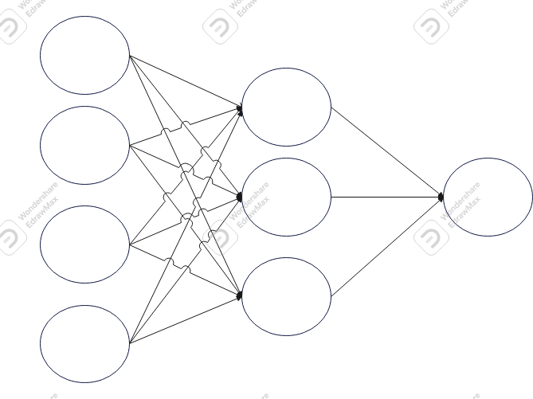

(a)

Gambar 1 Struktur jaringan syaraf tiruan : (a) berisi satu lapisan masukan, satu lapisan tersembunyi, dan satu lapisan keluaran. (b) satu lapisan masukan, dua lapisan tersembunyi, dan satu lapisan keluaran.

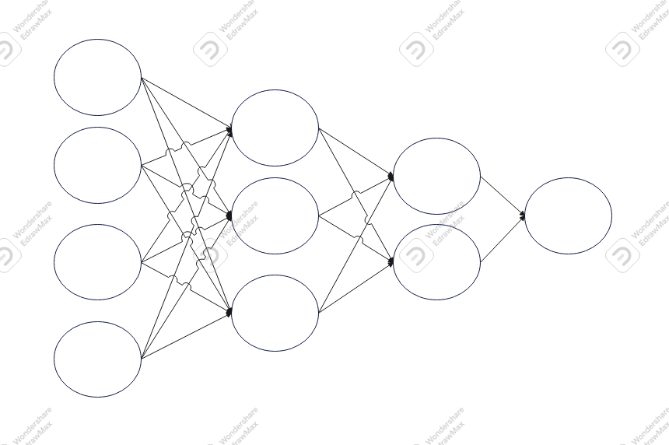

(b)

##### *Artificial Neural Network*

*Artificial Neural Network Artificial* (ANN) atau Jaringan Syaraf Tiruan merupakan sebuah teknik atau pendekatan pengolahan informasi yang terinspirasi oleh cara kerja sistem saraf biologis, khususnya pada sel otak manusia dalam memproses informasi. Elemen kunci dari teknik ini adalah struktur sistem pengolahan informasi yang bersifat unik dan beragam untuk tiap aplikasi. Neural Network terdiri dari sejumlah besar elemen pemrosesan informasi (neuron) yang saling terhubung dan bekerja bersama-sama untuk menyelesaikan sebuah masalah tertentu, yang pada umumnya dalah masalah klasifikasi ataupun prediksi (Widiputra, 2016).

#### Pengujian Model

##### *F1-Score*

*F1*-*score* adalah salah satu metrik evaluasi yang umum digunakan dalam bidang klasifikasi dalam pembelajaran mesin untuk memberikan gambaran yang lebih komprehensif tentang kinerja model dalam memprediksi kelas yang benar *.*

*F1-score* digunakan untuk mengukur kombinasi hasil *precision* dan *recall*, sehingga menjadi satu nilai pengukuran (Istighfarizky, et al., 2022). *F-1 score* membantu mengetahui kemampuan model dalam mengenali *false negative* dan *false positive* (Abdurrohman, Dini, & Muharram, 2018).

*F1* = *2* ×

𝑝𝑟𝑒𝑐𝑖𝑠𝑠𝑖𝑜𝑛 × 𝑟𝑒𝑐𝑎𝑙𝑙

𝑝𝑟𝑒𝑐𝑖𝑠𝑠𝑖𝑜𝑛 + 𝑟𝑒𝑐𝑎𝑙𝑙

##### *Recall*

*Recall* adalah adalah metrik evaluasi yang digunakan dalam bidang klasifikasi untuk mengukur sejauh mana model dapat mengidentifikasi semua instance positif yang sebenarnya. *recall* menunjukkan berapa persen data kategori positif yang terklasifikasikan dengan benar oleh *system* (Istighfarizky, et al., 2022), Dalam kata lain, *recall* mengukur kemampuan model untuk menemukan atau "mengingat" semua contoh yang benar dari kelas positif. Persamaan *recall* perbandingan antara *true positive* terhadap total contoh yang benar-benar *positive* (Nasution & Hayaty, 2019):

*Recall* = 𝑇𝑃

𝑇𝑃+𝐹𝑁

Dimana :

1. TP yaitu *True Positive*
2. FP yaitu *False Positive*
3. FN yaitu *False Negative*

#### Akurasi

Akurasi menggambarkan seberapa akurat system dapat mengklasifikasikan data secara benar.Dengan kata lain, nilai akurasi merupakan perbandingan antara data yang terklasifikasi benar dengan keseluruhan data (Istighfarizky, et al., 2022)

Akurasi =

𝑇𝑃+𝑇𝑁

𝑇𝑃+𝑇𝑁+𝐹𝑃+𝐹𝑁

##### *Confussion Matrix*

*Confusion matrix* adalah alat yang digunakan untuk menganalisis kemampuan model klasifikasi dalam mengenali berbagai *tuple* data yang berbeda. (Nasution & Hayaty, 2019). *Confusion Matrix* adalah tabel dengan 4 kombinasi berbeda dari nilai prediksi dan nilai aktual. Ada empat istilah yang merupakan representasi hasil proses klasifikasi pada confusion matrix yaitu *True Positif, True Negatif, False Positif,* dan *False Negatif* (*University*, 2023).

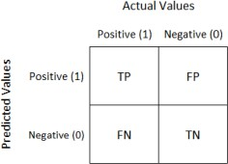

**Gambar 2. 1 Confusion Matrix**

Dimana :

1. TP (*True Positive*) Hasil memprediksi positif dan itu benar
2. TN (*True Negative*) Hasil memprediksi negatif dan itu benar
3. FP (*False Positive*) Hasil memprediksi positif dan itu salah
4. FN (*False Negative*) Hasil memprediksi negatif dan itu salah

#### Framework

##### *React Js*

ReactJS adalah library JavaScript popular yang dibuat oleh Facebook yang digunakan dalam proses pengembangan aplikasi mobile dan web. untuk memfasilitasi pembuatan daripada komponen antarmuka yang interaktif, stateful, serta mudah untuk digunakan ulang. ReactJS sangatlah cocok digunakan untuk rendering antarmuka yang kompleks dengan performa tinggi (Kumar & Singh, 2016).

#### Express Js

Express.js adalah satu web framework paling popular di dunia Node.js. Dokumentasinya yang lengkap dan penggunaannya yang cukup mudah, dapat membuat kita mengembangkan berbagai produk seperti aplikasi web ataupun RESTful API. Express.js pun dapat digunakan menjadi pijakan untuk membangun web framaework yang lebih kompleks seperti, Sails.js, MEAN (MongoDB, Express.js, Angular.js, Node.js) dan MERN (MongoDB, Express.js, React.js, Node.js). Express.js dibuat oleh TJ Holowaychuck dan sekarang dikelola oleh komunitas(Muhammad Arslan ,2016).

#### Aplikasi Pendukung

* + - 1. **Browser Google Chrome**

Google Chrome adalah peramban web lintas platform yang dikembangkan oleh Google. Peramban ini pertama kali dirilis pada tahun 2008 untuk Microsoft Windows, kemudian diporting ke Android, iOS, Linux, dan macOS yang menjadikannya sebagai peramban bawaan dalam sistem operasi.[15] Peramban ini juga merupakan komponen utama Chrome OS, yang berfungsi sebagai platform untuk aplikasi web(Wikipedia,2024).

##### *Visual Studio Code*

Visual Studio Code , juga biasa disebut VS Code , [12] adalah editor kode sumber yang dibuat oleh Microsoft dengan Electron Framework , untuk Windows , Linux dan macOS . [13] Fitur-fiturnya mencakup dukungan untuk debugging , penyorotan sintaksis , penyelesaian kode cerdas , cuplikan , pemfaktoran ulang kode , dan Git yang tertanam . Pengguna dapat mengubah tema , pintasan keyboard , preferensi, dan pemasangan ekstensi yang menambah fungsionalitas.

Dalam Survei Pengembang Stack Overflow 2023, Visual Studio Code menduduki peringkat alat lingkungan pengembang paling populer di antara 86.544 responden, dengan

73,71% melaporkan bahwa mereka menggunakannya. Hal ini meningkatkan penggunaannya di kalangan mereka yang belajar coding dibandingkan dengan mereka yang sedang mengembangkan profesi(Wikipedia,2023).

##### *Jupyter Notebook*

*Jupyter Notbook* biasa juga di sebut *jupyter* adalah dokumen yang dapat dibagikan yang menggabungkan kode komputer, bahasa sederhana deskripsi, data, visualisasi kaya seperti model 3D, bagan, grafik, dan angka, dan kontrol interaktif. Buku catatan, bersama dengan editor (seperti *JupyterLab*), menyediakan lingkungan interaktif yang cepat untuk pembuatan prototipe dan menjelaskan kode, mengeksplorasi dan memvisualisasikan data, dan berbagi ide dengan Lain (Collonoval, Dafna, Ivanov, & Eric, 2023).

#### Kerangka Pemikiran

**Kerangka Pemikiran**

Dalam kerangka pemiikiran diatas dijelaskan bahwa penelitian ini ditunjukan untuk mengetahui seberapa tinggi tingkat akurasi *Neural Network* dalam memprediksi orang yang beresiko terkena Diabetes melitius dan menghasilkan nilai akurasi , *F1*-*score*, dan *Recall* serta pengimplementasian model yang telah dibuat kedalam sebuah aplikasi*.*

#### Tinjauan Objek

#### Diabetes Melitius

Menurut Kemenkes RI (2020), menjelaskan bahwa diabetes mellitus (DM) adalah penyakit kronis atau menahun berupa gangguan metabolik yang ditandai dengan peningkatan kadar glukosa darah diatas normal. Diabetes mellitus adalah penyakit kronis yang kompleks yang membutuhkan perawatan medis berkelanjutan dengan strategi pengurangan risiko multifaktor di luar kendali glikemik (American Diabetes Association, 2018).

Menurut P2PTM Kemenkes RI (2020), diabetes mellitus merupakan suatu penyakit menahun yang ditandai oleh kadar glukosa darah yang melebihi nilai normal. Dimana nilai normal gula darah sewaktu (GDS) / tanpa puasa adalah < 200 mg/dl sedangkan gula darah puasa (GDP) < 126 mg/dl. Diabetes mellitus disebabkan oleh kekurangan hormon insulin yang dihasilkan oleh pankreas untuk menurunkan kadar gula darah.

#### Metode

## BAB III METODE PENELITIAN

Pada penelitian ini saya menggunakan metode *Artificial Neural Network* Metode neural network prediksi, atau *Artificial Neural Network* (*ANN*), adalah sebuah model yang meniru jaringan saraf biologis untuk mempelajari pola dan membuat prediksi. Metode ini bekerja dengan cara yang mirip seperti neuron biologis yang saling berinteraksi untuk mengidentifikasi pola, menganalisis opsi, dan sampai pada kesimpulan. *ANN* sangat berguna dalam menangani masalah yang kompleks dan nonlinear, karena kemampuannya untuk belajar dari data dan menyesuaikan diri dengan perubahan pola.rumus metode *Artificial Neural Network* :

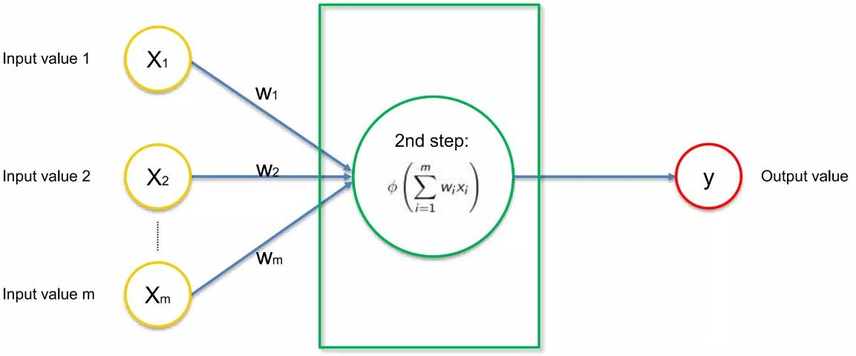

**Gambar 3. 1 Rumus *Neural Network***

* 1. ***Flowchart* Sistem**

*Flowchart* adalah diagram yang digunakan untuk menggambarkan alur kerja atau proses dalam sebuah aplikasi. Diagram ini menggunakan simbol-simbol grafis untuk merepresentasikan berbagai langkah atau tahapan yang terjadi dalam sistem, serta bagaimana aliran data atau proses berpindah dari satu langkah ke langkah lainnya.

25

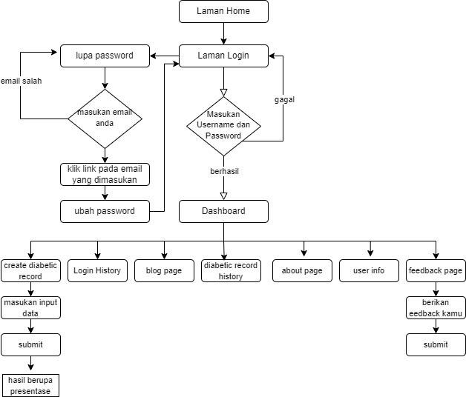

**Gambar 3. 2 *Flowchart* Sistem**

#### Analisa Kebutuhan

Tahap analisis kebutuhan merupakan langkah penting dalam pengembangan sistem yang bertujuan untuk memahami dan mendefinisikan kebutuhan dari sistem yang akan dikembangkan. Analisis ini membantu memastikan bahwa sistem yang dibangun sesuai dengan harapan pengguna dan memenuhi tujuan utama penelitian. Kebutuhan sistem dapat dikategorikan menjadi dua jenis utama: kebutuhan fungsional dan kebutuhan non- fungsional.

#### Kebutuhan Fungsional

Kebutuhan fungsional adalah kebutuhan yang terkait langsung dengan fungsi dan fitur yang harus dimiliki oleh sistem agar dapat berjalan sesuai dengan tujuannya. Berikut adalah beberapa kebutuhan fungsional yang diidentifikasi untuk sistem deteksi diabetes menggunakan machine learning:

#### Penerimaan Input Data:

Sistem harus dapat menerima input data dari dataset yang telah ditentukan. Dataset ini akan digunakan sebagai basis untuk pelatihan dan pengujian model prediksi. Data yang diterima harus mencakup semua variabel yang relevan seperti usia, jenis kelamin, BMI, kadar glukosa, tekanan darah, insulin, dan faktor risiko lainnya.

#### Pengolahan Data Awal:

Sistem harus mampu melakukan pengolahan data awal yang mencakup pembersihan data, normalisasi data, dan pembagian dataset menjadi data pelatihan dan data pengujian. Pengolahan data awal ini penting untuk memastikan bahwa data yang digunakan dalam pelatihan model adalah data yang berkualitas dan representatif.

#### Pembangunan Model Prediksi:

Sistem harus mampu membangun model prediksi diabetes menggunakan algoritma Neural Network. Model ini akan dilatih menggunakan data pelatihan yang telah diproses sebelumnya dan harus mampu mengenali pola-pola dalam data yang menunjukkan adanya risiko diabetes.

#### Pengujian dan Evaluasi Model:

Sistem harus dapat menguji dan mengevaluasi model yang telah dibuat. Pengujian dilakukan dengan menggunakan data pengujian untuk mengukur kinerja model dalam memprediksi diabetes. Evaluasi kinerja model dilakukan dengan menggunakan metrik evaluasi seperti akurasi, presisi, recall, dan F1-score.

#### Antarmuka Pengguna (UI):

Sistem harus memiliki antarmuka pengguna (UI) yang memudahkan interaksi pengguna. Antarmuka ini harus intuitif dan user-friendly sehingga pengguna, termasuk mereka yang tidak memiliki latar belakang teknis, dapat dengan mudah mengoperasikan sistem dan memahami hasil prediksi yang diberikan

#### Pengelolaan Koneksi Frontend dan Backend:

Sistem harus dapat mengelola koneksi antara frontend dan backend dengan baik. Frontend, yang dibangun menggunakan React.js, harus dapat berkomunikasi dengan backend yang menggunakan Express.js. Backend ini kemudian akan berinteraksi dengan server machine learning yang menggunakan Flask untuk melakukan prediksi.

#### Analisa Kebutuhan Non-Fungsional

Kebutuhan non-fungsional adalah kebutuhan yang berkaitan dengan kualitas sistem dan bagaimana sistem tersebut beroperasi. Berikut adalah beberapa kebutuhan non- fungsional yang diidentifikasi untuk sistem ini:

1. Waktu Respons yang Cepat:

Sistem harus memiliki waktu respons yang cepat dalam memproses data. Waktu respons yang cepat penting agar pengguna tidak mengalami keterlambatan dalam mendapatkan hasil prediksi.

1. Kemudahan Penggunaan:

Sistem harus mudah digunakan dan dioperasikan oleh pengguna awam. Ini berarti bahwa antarmuka pengguna harus dirancang sedemikian rupa sehingga tidak memerlukan pelatihan khusus untuk menggunakannya. Instruksi yang jelas dan navigasi yang mudah akan membantu pengguna dalam berinteraksi dengan sistem.

#### Tabel 3. 1Analisa Kebutuhan Non-Fungsional

|  |  |
| --- | --- |
| Software | Spesifikasi |
| Sistem Operasi | Windows 10 atau setara |
| Aplikasi Simulator | Pemprograman dan Browser |
| Library Python | Pandas, Pycaret, Scikit-learn, Numpy, Tensorflow, Matplotlib, Seaborn, Keras, Tailwindcss |

|  |  |
| --- | --- |
| Library Javascript | Cors, Axios, Nodemailer, JSONwebToken, Nodemon, Crypto, Bycrypt, MySQL2, |
| Framework Aplikasi | Vite React Js,Node Js, Flask, Express Js |
| Database | MySQL |

#### Pengumpulan Data(Dataset)

Pada penelitian Dataset yang digunakan adalah dataset yang tersedia secara public di situs Kaggle.com dan telah banyak digunakan oleh peneliti untuk mengevaluasi kinerja deteksi kemungkinan diabetes , yang memiliki atribut kolom sebagai berikut :

#### Tabel 3. 2 Atribut dan Deskripsi

|  |  |  |
| --- | --- | --- |
| No | Nama Atribut | Keterangan |
| 1 | Pregnancies | Jumlah kehamilan yang pernah dialami oleh pasien. |
| 2 | Glucose | Kadar glukosa (gula) dalam darah pasien, yang diukur dalam miligram per desiliter (mg/dL). |
| 3 | BloodPressure | Tekanan darah sistolik pasien (tekanan saat jantung berkontraksi) dalam milimeter raksa (mm Hg). |
| 4 | SkinThickness | Ketebalan lipatan kulit pada trisep (lengan atas) pasien dalam milimeter. |
| 5 | Insulin | Kadar insulin dalam darah pasien. |
| 6 | BMI | Indeks massa tubuh pasien,. Ini adalah indikator umum untuk mengukur apakah seseorang memiliki berat badan yang ideal atau tidak. |
| 7 | DiabetesPedigreeFunction | Fungsi yang menggambarkan  seberapa besar riwayat diabetes ada |

|  |  |  |
| --- | --- | --- |
|  |  | dalam keluarga pasien. Ini sering digunakan untuk memperkirakan risiko genetik diabetes. |
| 8 | Age | Usia pasien dalam satuan tahun. |
| 9 | Outcome | Hasil dari tes diabetes , yang mana hasilnya adalah angka 0 dan 1 jika angkanya 0 maka pasien tersebut bebas diabetes dan sebaliknya. |

Berikut adalah penjelasan 8 atribut dalam *Pima Indian Diabetes Dataset* beserta pengaruhnya terhadap risiko diabetes, dengan judul jurnal yang mendukung setiap poin:

1. ***Pregnancies* (Jumlah Kehamilan)**

Kehamilan meningkatkan risiko diabetes karena perubahan metabolik yang terjadi, seperti resistensi insulin selama kehamilan. Wanita yang mengalami diabetes gestasional (GDM) memiliki risiko lebih tinggi untuk mengembangkan diabetes tipe 2 di kemudian hari.

Sumber: "Understanding Gestational Diabetes, Future Diabetes Risk, and Diabetes Prevention", Clinical Diabetes, 2021.

1. ***Glucose* (Kadar Glukosa)**

Kadar glukosa darah tinggi merupakan indikator langsung dari ketidakmampuan tubuh mengatur gula darah, yang merupakan tanda utama diabetes. Dalam penelitian ini, kadar glukosa adalah fitur paling signifikan dalam prediksi diabetes.

Sumber: "Deep Learning Approach for Diabetes Prediction Using PIMA Indian Dataset", Journal of University of Duhok, 2020.

1. ***Blood Pressure* (Tekanan Darah)**

Hipertensi sering dikaitkan dengan resistensi insulin, kondisi yang juga menyebabkan diabetes tipe 2. Tekanan darah tinggi memperburuk komplikasi vaskular, yang umum terjadi pada penderita diabetes.

Sumber: *"Epidemiology and Therapeutic Strategies for Women With Preexisting Diabetes in Pregnancy", Diabetes Care,* 2021.

1. ***Skin Thickness* (Ketebalan Lipatan Kulit)**

Ketebalan kulit mencerminkan adipositas (lemak tubuh), yang berhubungan langsung dengan resistensi insulin. Resistensi insulin merupakan penyebab utama diabetes tipe 2.

Sumber: *"Analyzing PIMA Indian Diabetes Dataset Through Data Mining Tool ‘RapidMiner’", IEEE*, 2021.

#### Insulin

Tingkat insulin mencerminkan kemampuan tubuh mengatur gula darah. Kadar insulin yang tidak normal menunjukkan risiko tinggi diabetes tipe 2.

Sumber: *"Diabetes Detection Using Deep Learning Techniques With Oversampling and Feature Augmentation", IEEE*, 2021.

##### *BMI (Body Mass Index)*

BMI yang tinggi menunjukkan obesitas, yang merupakan faktor risiko utama diabetes. Lemak tubuh yang tinggi memperburuk resistensi insulin, membuat tubuh kesulitan mengatur glukosa.

Sumber: *"Comparative Performance Analysis of Quantum Machine Learning with Deep Learning for Diabetes Prediction", Journal of University of Duhok,* 2020.

1. ***Diabetes Pedigree Function* (Fungsi Riwayat Diabetes)**

Fitur ini mencerminkan pengaruh genetik terhadap risiko diabetes. Orang dengan riwayat keluarga diabetes lebih rentan terhadap kondisi ini karena faktor keturunan.

Sumber: *"Deep Learning Approach for Diabetes Prediction Using PIMA Indian Dataset", Journal of University of Duhok*, 2020.

1. ***Age* (Usia)**

Risiko diabetes meningkat seiring bertambahnya usia karena penurunan metabolisme dan peningkatan resistensi insulin. Usia lebih tua menjadi indikator penting dalam prediksi diabetes.

Sumber: *"Deep Learning Approach for Diabetes Prediction Using PIMA Indian Dataset", Journal of University of Duhok*, 2020..

#### Pengolahan Data Awal

Dalam dataset ini mencakup sejumlah fitur atau atribut yang digunakan untuk memprediksi apakah seseorang mengidap diabetes (Outcome).Dataset ini digunakan untuk mengembangkan model prediksi diabetes berdasarkan fitur-fitur ini.

Yang kemudian, data ini akan dibagi menjadi dua bagian: satu untuk melatih model (training data) dan yang lainnya untuk menguji model (testing data). Tujuan akhirnya adalah untuk membangun model yang dapat memprediksi apakah seseorang memiliki risiko diabetes berdasarkan atribut-atribut ini.

#### Tabel 3. 3 Atribut dan Tipe Data

|  |  |  |
| --- | --- | --- |
| No. | Nama Atribut | Tipe Data |
| 1 | Pregnancies | Int |
| 2 | Glucose | Int |
| 3 | BloodPressure | Int |
| 4 | SkinThickness | Int |
| 5 | Insulin | Int |
| 6 | BMI | Float |
| 7 | DiabetesPedigreeFunction | Float |
| 8 | Age | Int |
| 9 | Outcome | Int |

#### Pearancangan Penelitian

Pada penelitian ini menggunakan metode Neural Network dalam mendeteksi siapa yang lebih beresiko terkena diabetes, yang dimana data yang digunakan merupakan dataset yang yersedia secara public di situs web ( Kaggle .com)

Tahapan tahapan yang perlu dilakukan dalam penelitian ini adalah : karena data yang diambil sudah bersih dan semua datanya sudah sesuai kita bisa langsung Membangun model, lalu pengujian model dan terkahir evaluasi & validasi hasil Pembuatan Aplikasi Web dan Evaluasi Aplikasi seperti gambar berikut ini :

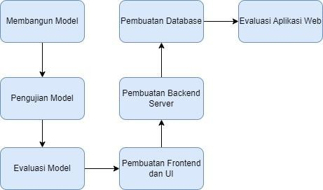

#### Gambar 3. 3 Rancangan Penelitian

Berdasarkan gambar diatas , dapat dijelaskan bahwa tahapan dalam penelitian ini adalah sebagai berikut :

#### Membangun Model

Selanjutnya yaitu membangun model dengan algoritma Neural Network. Ini diimplementasikan dengan menggunakan library scikit-learn, Keras, Tensorflow, Seaborn, Matplotlib. Scikit-learn atau Sklearn adalah library berbasis Python untuk membangun model pembelajaran mesin.

#### Pengujian Model

Pengujian model merupakan langkah penting dalam mengevaluasi performa dan efektivitas model yang telah dibangun dalam pembelajaran mesin atau statistik. Tujuan dari pengujian model adalah untuk memberikan pemahaman yang jelas mengenai kemampuan model dalam melakukan prediksi atau klasifikasi data yang belum pernah dilihat sebelumnya dengan akurasi dan keandalan yang tinggi.

Dalam pengujian model, terdapat beragam metrik dan teknik yang digunakan, termasuk:

1. Akurasi (*Accuracy*): Metrik ini mengukur sejauh mana model mampu mengklasifikasikan data dengan benar. Akurasi dihitung dengan membandingkan prediksi model dengan nilai sebenarnya dari data pengujian.
2. Recall (*Recall*): Juga dikenal sebagai sensitivitas, metrik ini menunjukkan sejauh mana model dapat mengidentifikasi data positif dengan baik. Ini mengukur proporsi data positif yang berhasil diklasifikasikan dengan benar dari keseluruhan data positif yang ada.
3. F1-Skor (*F1-Score*): F1-Skor merupakan ukuran yang menggabungkan presisi (*precision*) dan Recall. Metrik ini memberikan keseimbangan antara presisi dan Recall, dan seringkali digunakan ketika terdapat ketidakseimbangan antara kelas- kelas dalam dataset.
4. Matriks Confusion (*Confusion Matrix*): Matriks ini digunakan untuk menggambarkan klasifikasi yang benar dan salah yang dilakukan oleh model. Matriks ini terdiri dari empat istilah: True Positive (*TP*), True Negative (*TN*), False Positive (*FP*), dan False Negative (*FN*).

Dengan menggunakan berbagai metrik ini, pengujian model memungkinkan para peneliti dan praktisi untuk mendapatkan pemahaman yang lebih dalam tentang seberapa baik model dapat digunakan untuk memecahkan masalah yang ada.

#### Evaluasi & Validasi Hasil

Evaluasi hasil dalam penelitian ini adalah proses pengujian model machine learning untuk deteksi diabetes yang telah dibuat dengan menggunakan pola data baru yaitu data uji 154 baris data 8 kolom. Dimana pada saat pembuatan proses model machine learning menggunakan data latih sebanyak 614 baris data 8 kolom. Pembagian data latih sebanyak 614 baris dan data uji sebanyak 154 baris didasarkan pada proporsi standar 80:20 yang umum digunakan dalam machine learning. Proporsi ini memastikan bahwa model memiliki cukup data untuk dilatih dan diuji, sehingga memberikan hasil evaluasi yang akurat dan dapat diandalkan.

#### Tabel 3. 4 Evaluasi & Validasi Hasil

|  |  |
| --- | --- |
| *Dataset* | Jumlah |
| Data Latih | 614 baris data 8 kolom |
| Data Uji | 154 baris data 8 kolom |

#### Pembuatan Database

Tahap ini melibatkan pembuatan dan konfigurasi database yang akan digunakan untuk menyimpan data pengguna, hasil prediksi, dan informasi lainnya yang relevan. MySQL digunakan sebagai sistem manajemen basis data,dan berikut desain *database-*nya

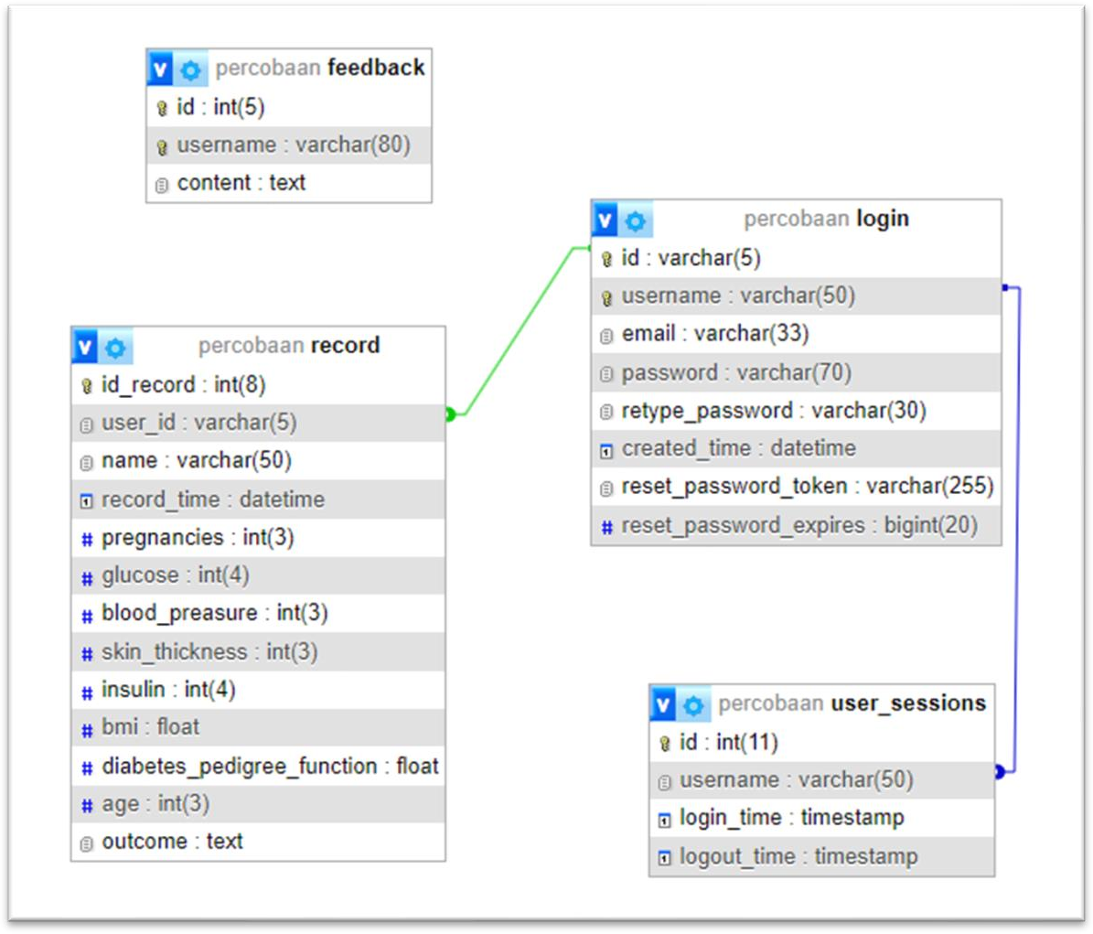

**Gambar 3. 4 Desain Database**

#### Pembuatan Server Backend

Backend server dikembangkan menggunakan *Express.js* dan *Flask* untuk menangani permintaan dari *frontend* dan berinteraksi dengan *database*. *Backend* ini juga bertanggung jawab untuk mengirimkan data medis ke server *machine learning* dan menerima data yang akan prediksi menggunakan *Flask framework* untuk memuat model dan melakukan perhitungan .

#### Pembuatan Frontend UI

Frontend dikembangkan menggunakan *React.js* untuk menyediakan antarmuka pengguna yang interaktif dan responsif. Antarmuka ini memungkinkan pengguna untuk memasukkan data medis, melihat hasil prediksi, dan mengakses fitur-fitur lainnya seperti riwayat *login*, *feedback*, dan resep sehat.

#### ER Diagram

ERD (Entity Relationship Diagram) atau diagram hubungan entitas adalah sebuah diagram yang digunakan untuk perancangan suatu database dan menunjukan relasi atau hubungan antar objek atau entitas beserta atribut-atributnya secara detail. Dengan menggunakan ERD, sistem database yang sedang dibentuk dapat digambarkan dengan lebih terstruktur dan terlihat rapi.

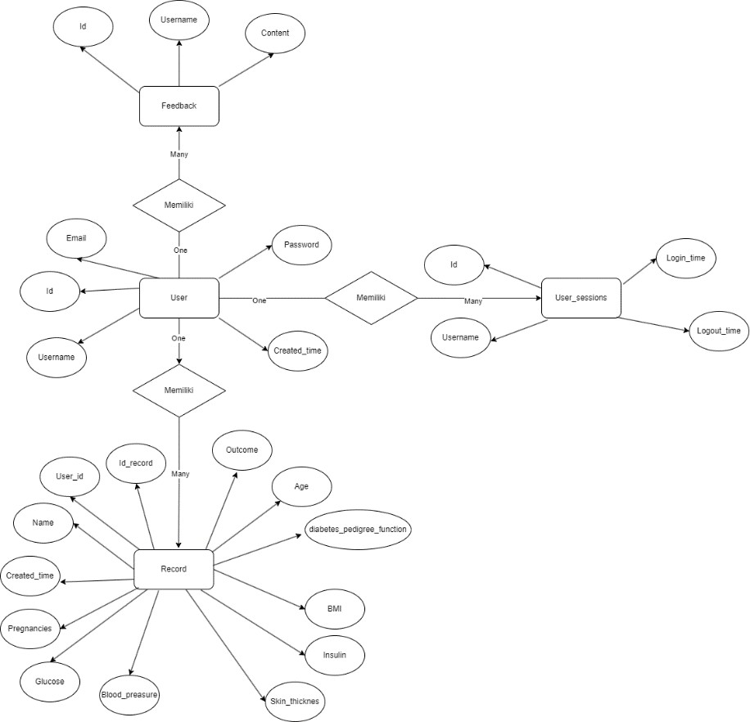

#### Gambar 3. 5 ERD (Entity Relationship Diagram)

#### LRS (Logical Record Structure)

LRS adalah representasi konseptual dari basis data yang menggambarkan entitas, atribut, dan relasi antara entitas-entitas tersebut, tanpa memperhatikan detail teknis tentang bagaimana data disimpan atau diproses oleh sistem. LRS digunakan dalam desain basis data tingkat tinggi untuk memodelkan struktur data secara logis.

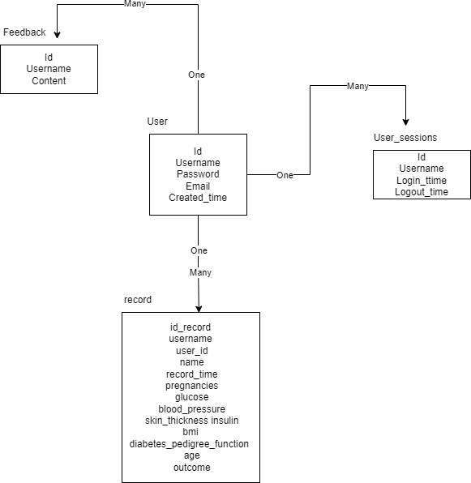

**Gambar 3. 6 *LRS* (*Logical Record Structure*)**

* 1. ***Use Case* Diagram**

*Use Case* Diagram adalah diagram dalam UML yang menggambarkan interaksi antara pengguna (aktor) dan sistem, menunjukkan fungsi atau layanan utama yang disediakan sistem dari perspektif pengguna. Diagram ini terdiri dari aktor, use case (fungsi), relasi, dan batas sistem untuk memvisualisasikan bagaimana pengguna berinteraksi dengan sistem. Dengan fokus pada kebutuhan pengguna, use case diagram digunakan untuk menganalisis dan memahami proses bisnis atau fitur utama sistem, sehingga memudahkan pengembang dan pemangku kepentingan dalam merancang sistem sesuai kebutuhan.

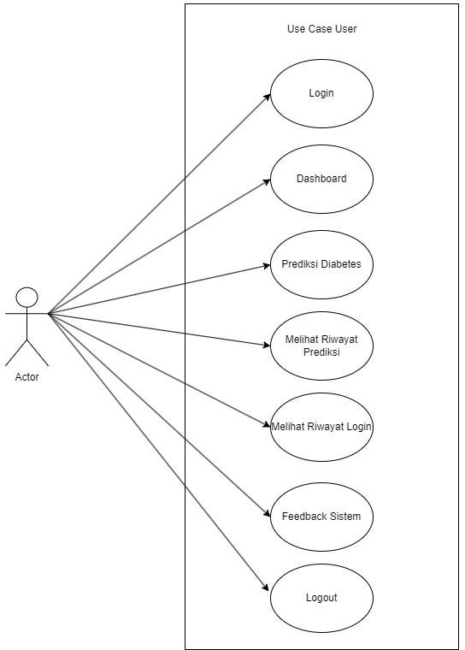

**Gambar 3. 7 *Use Case* Diagram**

Pada use case di atas, terdiri dari 1 aktor yang terhubung sesuai dengan hak akses yang akan dibuat. Adapun deskripsi dari use case di atas adalah sebagai berikut:

1. Nama use case: Login Aktor: User

Deskripsi: Memasukkan username dan password untuk mengakses sistem.

1. Nama use case: Dashboard Aktor: User

Deskripsi: Mengakses halaman utama setelah berhasil login ke sistem.

1. Nama use case: Prediksi Diabetes Aktor: User

Deskripsi: Menginput data yang diperlukan untuk mendapatkan hasil prediksi risiko diabetes.

1. Nama use case: Melihat Riwayat Prediksi Aktor: User

Deskripsi: Melihat daftar prediksi sebelumnya yang telah dilakukan oleh user.

1. Nama use case: Melihat Riwayat Login Aktor: User

Deskripsi: Melihat riwayat aktivitas login user ke dalam sistem.

1. Nama use case: Feedback Sistem Aktor: User

Deskripsi: Memberikan umpan balik mengenai sistem untuk perbaikan di masa depan.

1. Nama use case: Logout Aktor: User

Deskripsi: Keluar dari sistem untuk mengakhiri sesi penggunaan.

Use case ini merepresentasikan fitur yang ditawarkan dalam sistem yang dapat diakses oleh seorang user dengan alur utama login, akses menu, dan logout.

* 1. ***Activity* Diagram**

*Activity* Diagram adalah diagram dalam UML yang digunakan untuk memodelkan alur kerja atau proses dalam sistem secara detail, menggambarkan langkah-langkah atau aktivitas yang terjadi dalam suatu proses. Diagram ini menunjukkan urutan aktivitas, keputusan, serta kondisi paralel atau bersamaan yang terjadi dalam sistem, biasanya melibatkan aktor, sistem, dan data. Dengan fokus pada alur logis dan dinamika proses, activity diagram membantu pengembang memahami, menganalisis, dan mengoptimalkan proses bisnis atau logika sistem.

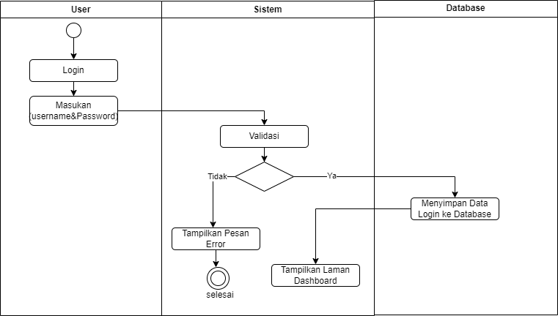

**Gambar 3. 8 *Activity* Diagram *Login***

Diagram aktivitas ini menggambarkan proses prediksi data pasien yang melibatkan tiga komponen utama: **User**, **Sistem**, dan **Server**. Proses dimulai saat pengguna memilih fitur prediksi dan memasukkan data pasien melalui laman yang ditampilkan oleh sistem. Setelah data dimasukkan dan tombol *Submit* diklik, sistem memeriksa kesesuaian data yang diinput. Jika data tidak valid, sistem akan menampilkan pesan error untuk memperingatkan pengguna. Namun, jika data valid, sistem akan mengonversi data ke format yang sesuai untuk server dan mengirimkannya untuk diproses. Server menerima data, memprosesnya, dan memverifikasi hasilnya. Jika terjadi kesalahan selama pemrosesan, sistem akan menampilkan pesan error. Jika pemrosesan berhasil, hasil prediksi disimpan ke database oleh server. Akhirnya, sistem menampilkan hasil prediksi kepada pengguna, menyelesaikan proses dengan memastikan data diproses dengan benar dan memberikan umpan balik kepada pengguna. Diagram ini menggambarkan alur prediksi yang komprehensif, mencakup validasi, pemrosesan data, dan pemberian hasil kepada pengguna.

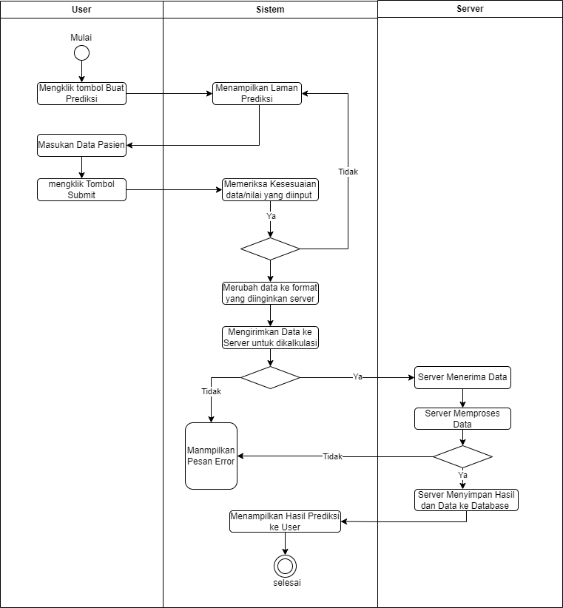

**Gambar 3. 9 *Activity* Diagram *Add Record***

Diagram aktivitas ini menunjukkan proses prediksi data pasien melalui tiga komponen utama: **User**, **Sistem**, dan **Server**. Pengguna memulai dengan mengklik tombol prediksi, menginput data pasien, dan menekan tombol *Submit*. Sistem memvalidasi data; jika tidak sesuai, pesan error ditampilkan. Jika valid, data diubah ke format server dan dikirim untuk diproses. Server memproses data, menyimpan hasil prediksi ke database, lalu mengirimkan hasil ke sistem. Akhirnya, sistem menampilkan hasil prediksi kepada pengguna, menyelesaikan proses.

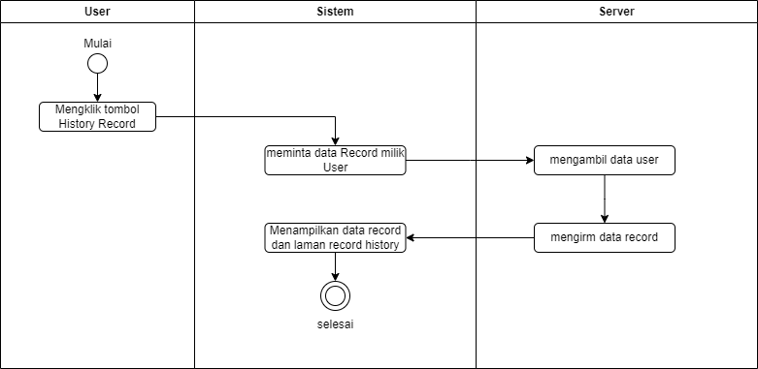

**Gambar 3. 10 *Activity* Diagram *History Record***

Diagram ini menunjukkan alur saat pengguna mengklik tombol **History Record** untuk melihat riwayat. Sistem meminta data ke server, server mengambil dan mengirimkan data tersebut kembali, lalu sistem menampilkan riwayat catatan kepada pengguna. Proses selesai setelah data ditampilkan.

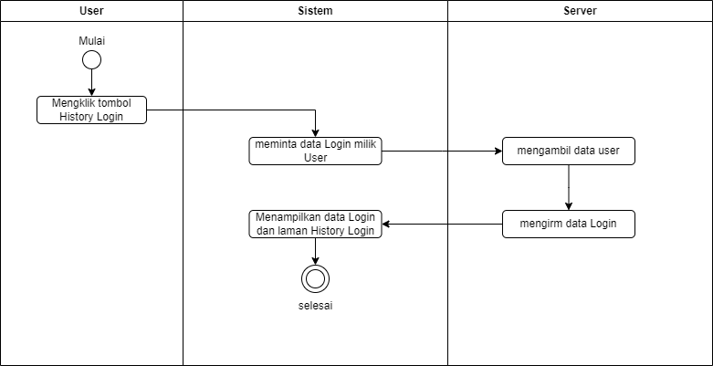

**Gambar 3. 11 *Activity* Diagram History *Login***

Diagram ini menunjukkan alur saat pengguna ingin melihat riwayat login (History Login). Proses dimulai ketika pengguna mengklik tombol **History Login**, kemudian sistem meminta data riwayat login pengguna ke server. Server mengambil data dari basis data, mengirimkannya kembali ke sistem, lalu sistem menampilkan riwayat login kepada pengguna. Proses selesai setelah data berhasil ditampilkan.

* 1. ***Sequence* Diagaram**

*Sequence* diagram adalah alat pemodelan perangkat lunak yang digunakan untuk menggambarkan bagaimana objek-objek dalam suatu sistem berinteraksi satu sama lain berdasarkan urutan waktu. Diagram ini memperlihatkan urutan pesan yang dikirim antar objek untuk menyelesaikan suatu fungsi atau proses dalam aplikasi, seperti *login*, *logout*, atau pengambilan *database*. Dengan memvisualisasikan alur kerja dan skenario penggunaan, *sequence* diagram sangat berguna untuk memahami, mendokumentasikan, dan memfasilitasi komunikasi antar tim *Developer* dalam proses pengembangan perangkat lunak. Penggunaan *sequence* diagram membantu memastikan bahwa semua pihak memiliki pemahaman yang sama mengenai bagaimana sistem seharusnya bekerja, yang pada gilirannya meningkatkan efisiensi dan kualitas pengembangan sistem.

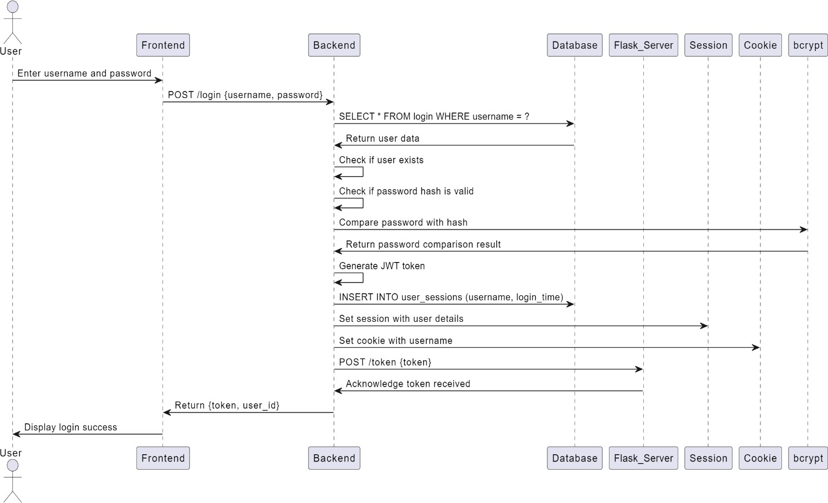

#### Gambar 3. 12 Sequence Diagram Login

* + 1. ***Sequence* Diagram *Record*/Prediksi**

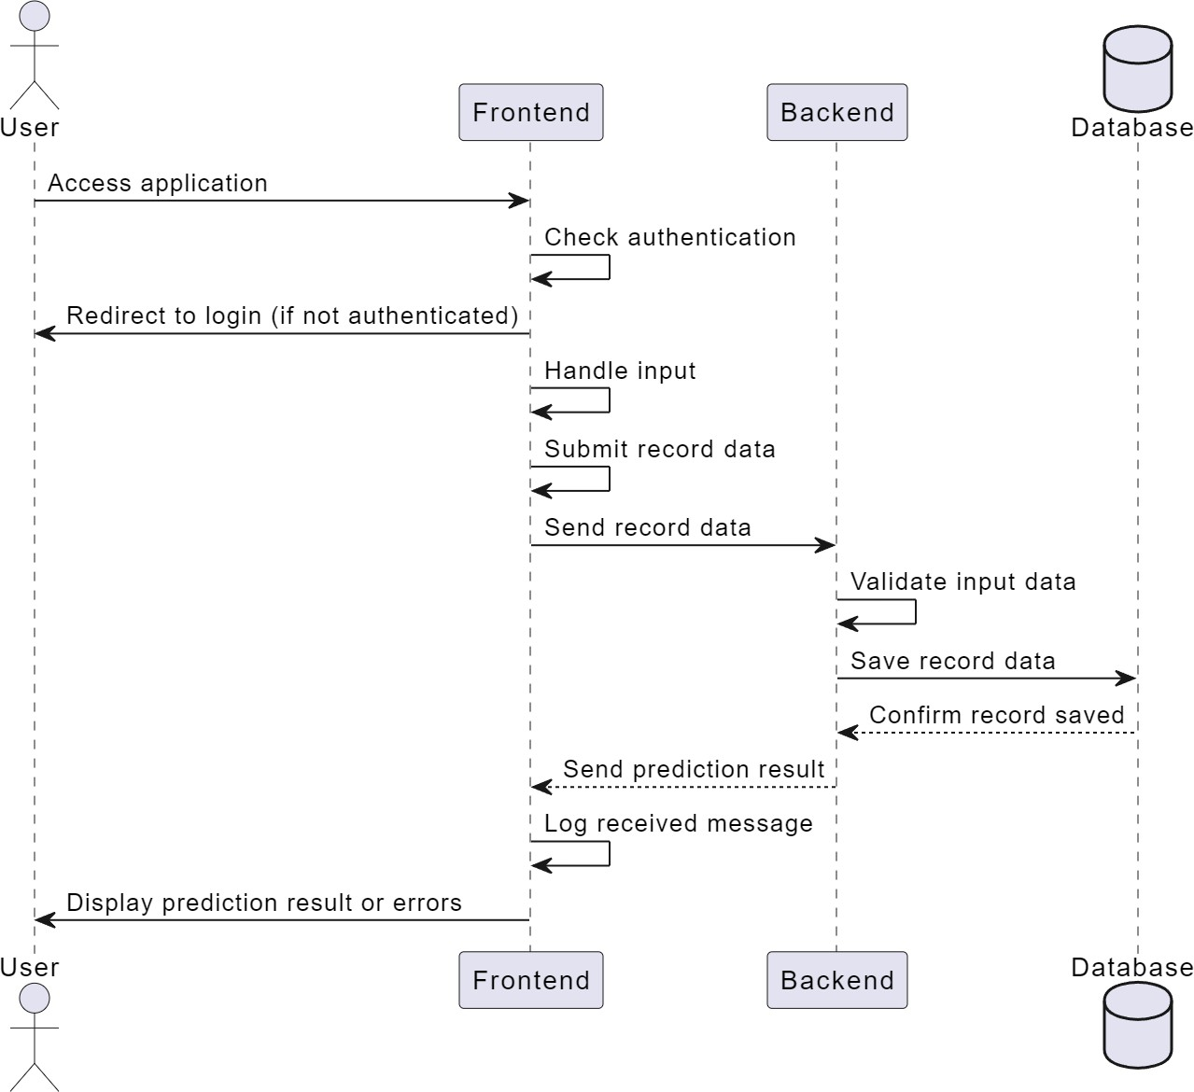

#### Gambar 3. 13 Sequence Diagram Record/Prediksi

* + 1. ***Sequence* Diagram *History Login***

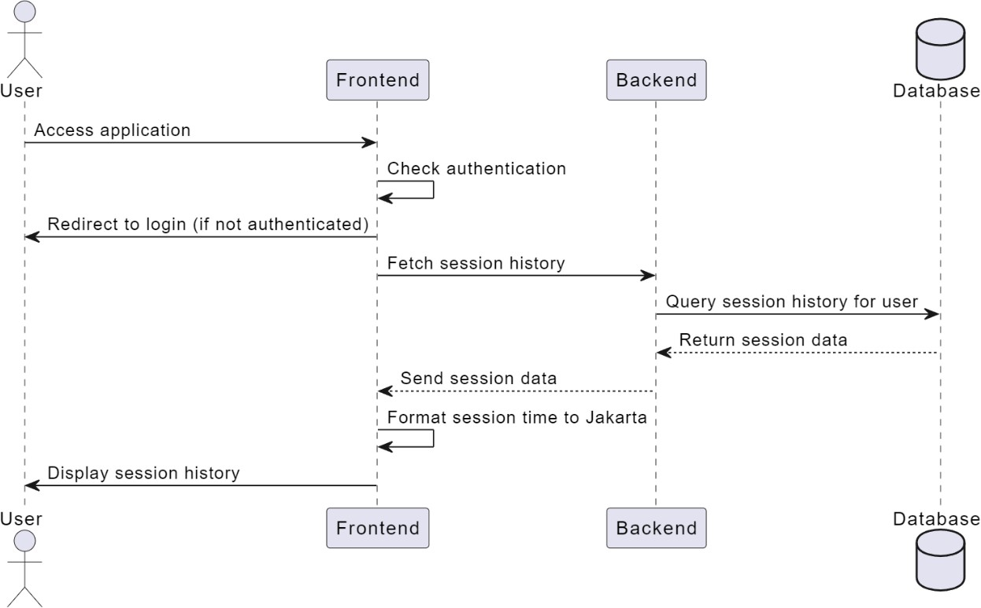

#### Gambar 3. 14 Sequence Diagram History Login

* + 1. ***Sequence* Diagram *History Record*/Prediksi**

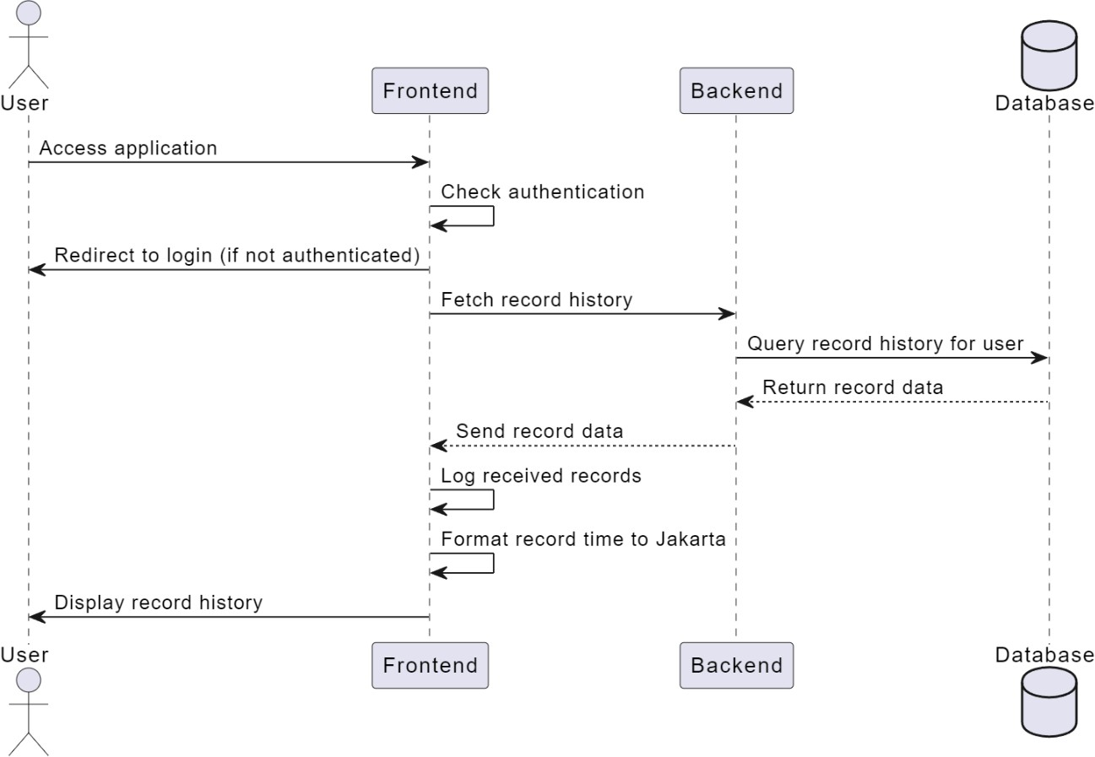

**Gambar 3. 15 Sequence Diagram History Record/Prediksi**

#### Desain User Interface (UI/UX)

Desain *User Interface (UI/UX)* aplikasi web prediksi diabetes dibuat dengan mempertimbangkan kebutuhan pengguna serta memberikan pengalaman pengguna yang sederhana dan informatif. Beberapa elemen UI yang disertakan dalam aplikasi web ini antara lain:

#### Halaman Awal:

Halaman utama berisi Menu Registrasi dan Login yang mana jika user ingin menggunakan Aplikasi ini Harus memiliki akun terlebih dahulu kemudian melakukan Login untuk masuk ke Halaman Dashboard Page yang bersisi Menu yang lainya antara lain:

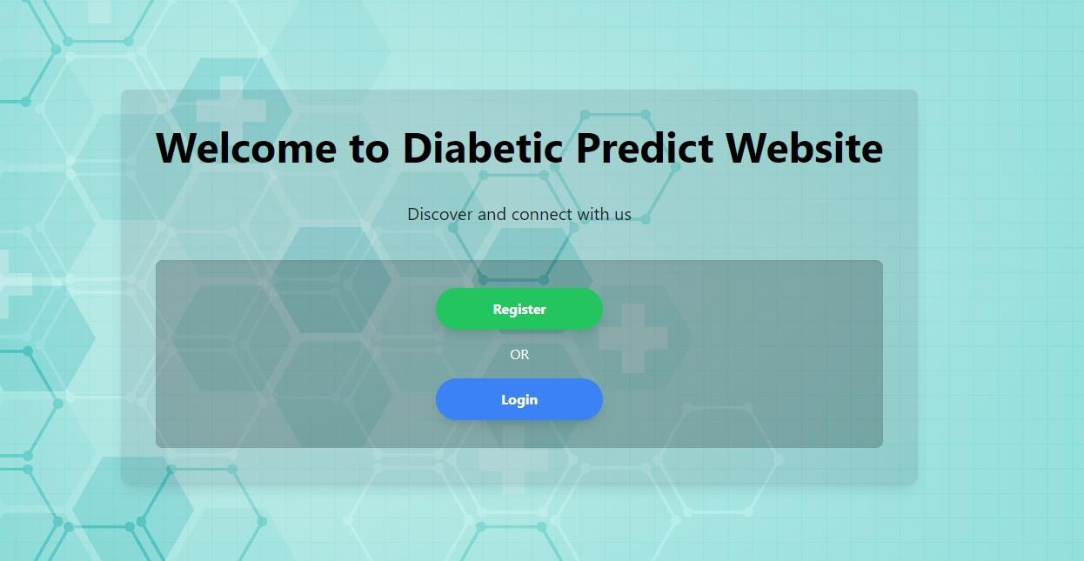

#### Gambar 3. 16 Halaman Awal

#### Halaman Login

Halaman Login adalah halaman awal yang akan diakses oleh pengguna sebelum mereka dapat mengakses fitur-fitur lain dalam aplikasi web. Halaman ini dirancang untuk memastikan bahwa hanya pengguna yang sah yang dapat masuk dan menggunakan sistem.`

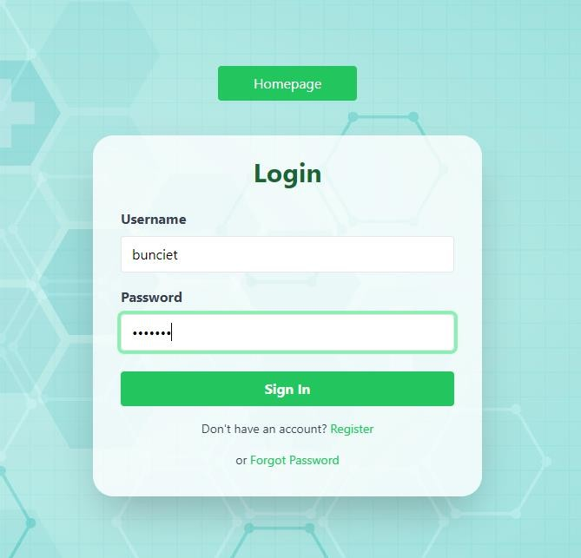

#### Gambar 3. 17Halaman Login

#### Halaman Dashboard

Halaman Dashboard adalah pusat kontrol utama dalam aplikasi web di mana pengguna dapat mengakses berbagai fitur dan fungsi yang disediakan oleh sistem. Halaman ini dirancang untuk memberikan pengguna akses yang cepat dan mudah ke berbagai menu utama dan informasi penting.

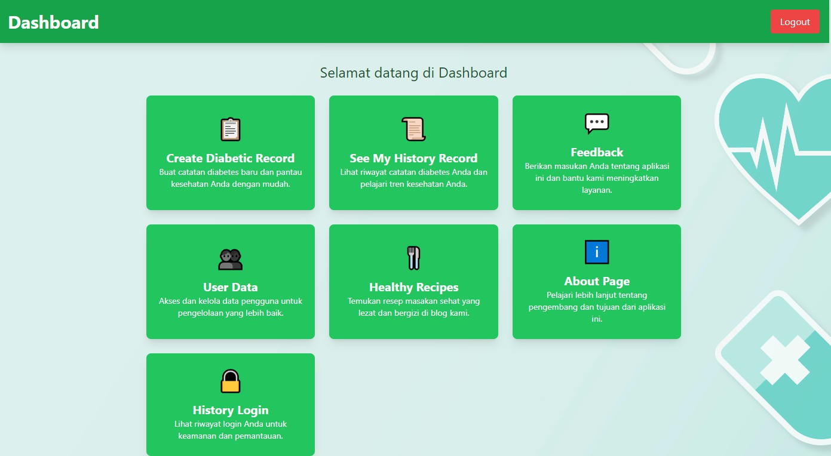

#### Gambar 3. 18 Halaman Dashboard

#### Halaman Add Record atau Record Page

Halaman Record Prediksi adalah halaman yang dirancang untuk memungkinkan pengguna memasukkan data medis, melakukan prediksi diabetes, dan menyimpan hasil prediksi ke dalam database berdasarkan user ID. Halaman ini memainkan peran penting dalam pengumpulan data dan analisis prediksi. Dan Field yang harus diisi antara lain :

* Jumlah Kehamilan
* Glukosa Darah
* Tekanan Darah
* Ketebalan Kulit
* Insulin
* Indeks Massa Tubuh (BMI)
* Fungsi Pewarisan Diabetes
* Usia

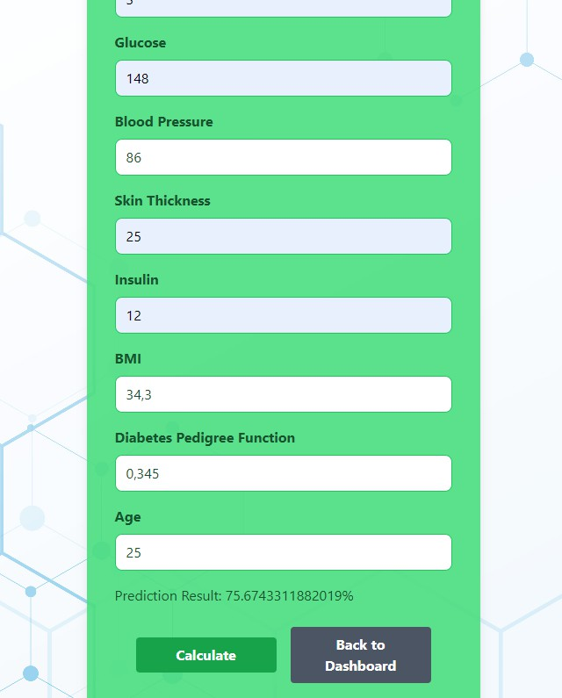

#### Gambar 3. 19 Halaman Add Record atau Record Page

Tombol "Prediksi" untuk memulai proses prediksi yang dilakukan oleh model yang telah dibuat yang nanti akan menampilkan hasil pada bagian hasil prediksi.

#### Halaman History Record

Halaman History Record adalah halaman yang memberikan pengguna akses untuk melihat hasil rekaman prediksi diabetes yang pernah mereka lakukan sebelumnya. Halaman ini dirancang untuk membantu pengguna melacak riwayat prediksi dan memahami perkembangan kondisi kesehatan mereka berdasarkan data yang telah dimasukkan dan juga berisi tanggal dan waktu serta nama orang yang diprediksi agar si pengguna mengetahui data prediksi milik siapa dan kapan ia pernah melakukan prediksi ini.

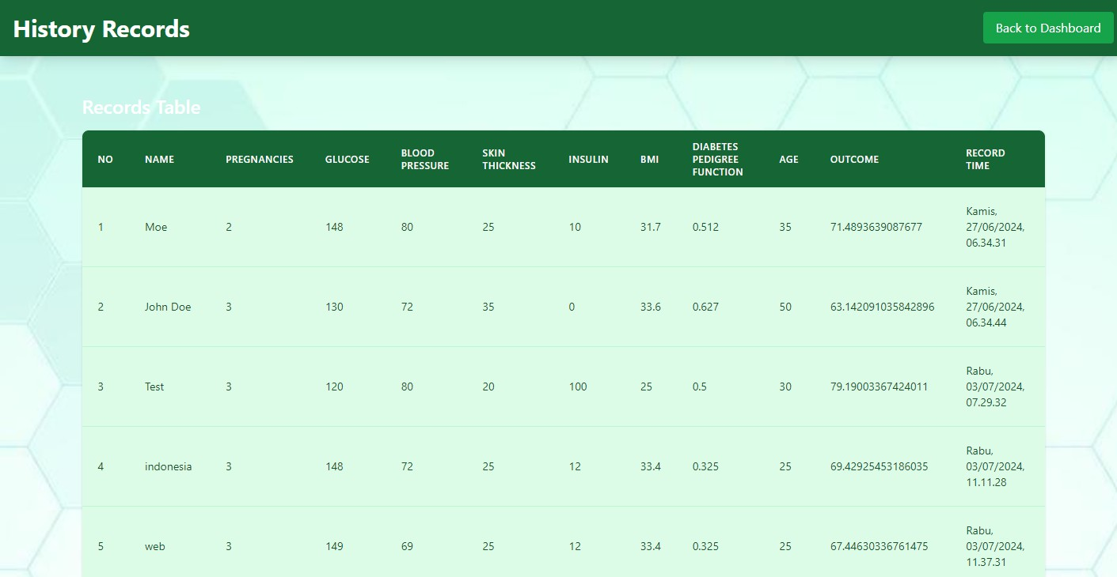

#### Gambar 3. 20 Halaman History Record

#### Halaman History Login

Halaman History Login adalah halaman yang memberikan pengguna akses untuk melihat riwayat login mereka. Halaman ini dirancang untuk meningkatkan keamanan akun pengguna dengan memungkinkan mereka memonitor aktivitas login. Pengguna dapat melihat waktu dan tanggal setiap kali mereka login ke sistem. Fitur ini membantu pengguna mendeteksi aktivitas yang mencurigakan dan mengambil tindakan cepat, seperti mengubah password, jika mereka menduga akun mereka telah diretas. Jika pengguna melihat aktivitas login yang tidak dikenali, mereka dapat dengan mudah mengakses link "Lupa Password" pada halaman login untuk mengganti kata sandi mereka dan mengamankan akun.

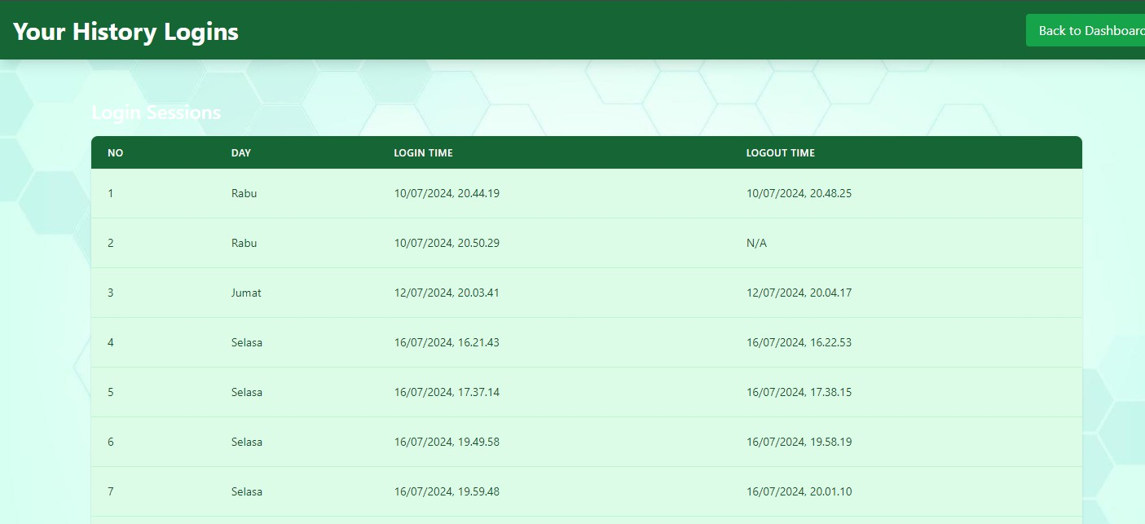

#### Gambar 3. 21 Halaman History Login

#### Halaman Feedback

Halaman Feedback adalah halaman yang memungkinkan pengguna untuk memberikan penilaian dan berbagi pengalaman mereka setelah menggunakan aplikasi web ini. Halaman ini berfungsi sebagai sarana komunikasi antara pengguna dan pengembang, di mana pengguna dapat memberikan saran untuk peningkatan aplikasi sesuai dengan kebutuhan mereka. Selain itu, halaman ini juga berfungsi sebagai platform untuk melaporkan error atau bug yang ditemukan selama penggunaan aplikasi. Dengan feedback yang konstruktif, pengembang dapat terus memperbaiki dan mengembangkan aplikasi untuk memberikan layanan yang lebih baik kepada pengguna.

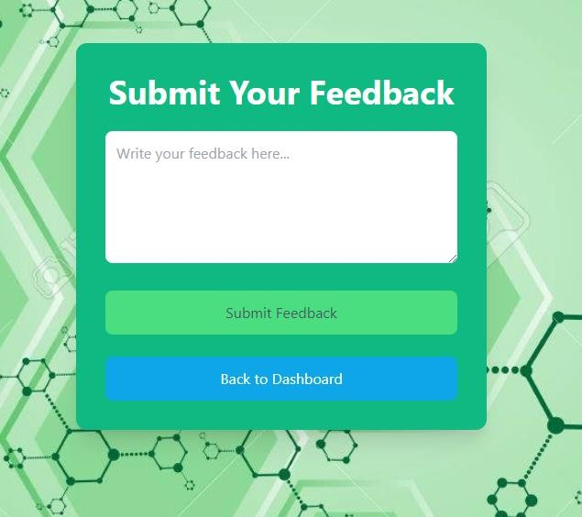

#### Gambar 3. 22 Halaman Feedback

#### Halaman Healty Recipe

Halaman Healthy Recipe adalah halaman di mana pengguna dapat menemukan berbagai resep masakan sehat yang dirancang untuk membantu mereka menghindari diabetes. Resep-resep yang ditampilkan fokus pada makanan yang rendah gula dan kaya nutrisi. Setiap kali pengguna mengklik menu resep yang tersedia, mereka akan diarahkan ke halaman resep yang diambil dari API data web masakan sehat seperti <https://spoonacular.com/food-api>. Halaman ini memberikan variasi resep yang diperbarui secara berkala, memastikan pengguna selalu memiliki pilihan baru dan menarik untuk dicoba. Dengan menyediakan informasi tentang makanan sehat, halaman ini membantu pengguna dalam membuat keputusan yang lebih baik terkait pola makan mereka.

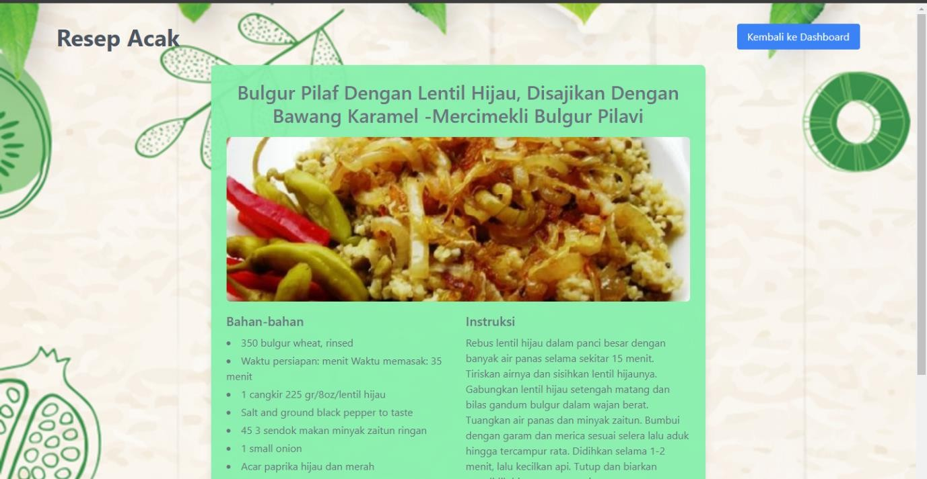

#### Gambar 3. 23 Halaman Blog

#### Halaman About

Halaman About adalah halaman yang memberikan informasi detail tentang aplikasi web ini, tujuan pengembangannya, dan tim yang bekerja di baliknya. Halaman ini bertujuan untuk memberikan transparansi kepada pengguna mengenai misi dan visi aplikasi, serta teknologi yang digunakan dalam pembuatannya.

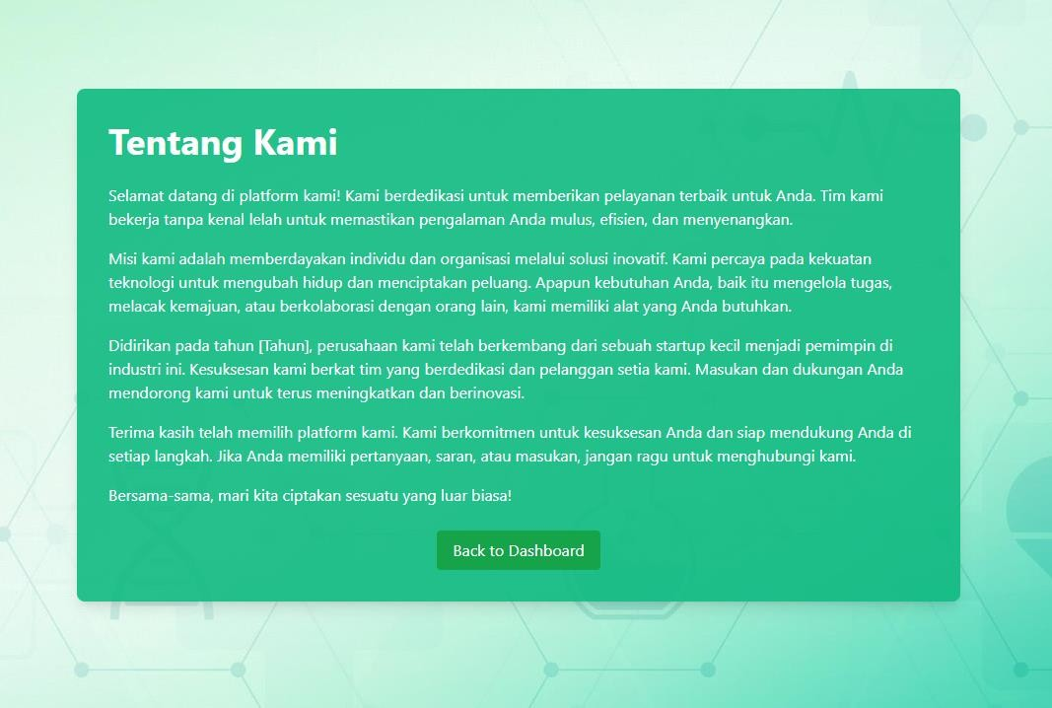

**Gambar 3. 24 Halaman About**

## BAB IV IMPLEMENTASI DAN HASIL PENGUJIAN

#### Hasil

Tujuan dari penelitian ini adalah untuk menerapkan Algoritma *Neural Network* untuk mendeteksi Diabetes Melitius. Yang dilakukan menggunakan *PIMA Indian Dataset*.

#### Persiapan Data

Pada penelitian ini memakai *PIMA Indian Dataset* yang tersedian secara publik pada Website kaggle.com . gambaran dari Datasetnya seperti pada table dibawah ini :

#### Tabel 4. 1 Persiapan Data

|  |  |  |  |  |
| --- | --- | --- | --- | --- |
| No | Nama | Record | Feature | *Class* |
| 1 | *PIMA Indian*  *Dataset* | 768 | 8 | 1 |

Dataset ini telah banyak digunakan oleh peneliti sebelumnya yaitu (Md Kamrul Hasan, Md Ashraful Alam, Dola Das, Eklas Hossain, Mahmudul Hasan,2020)

#### Pembahasan

#### Pengolahan Data

Pada tahap ini dilakukan pengolahan data dengan cara melihat apakah ada data non- numerik jika ada nantinya akan diubah menjadi format yang dapat dipahami oleh model atau algoritma *Neural Network* biasanya diubah menjadi numerik.

#### Eksplorasi Data

Pada tahap ini akan lakukan pengecekan data yaitu berupa pencarian isi, jumlah dan tipe data pada setiap atribut, mencari apa terdapat nilai kosong dan mencari data yang duplikat.

#### Analisa Data

Pada fase penelitian ini dilakukan pembersihan data yang terdapat dalam kumpulan data untuk memastikan kualitas dan kevalidan data yang akan digunakan dengan membersihkan data yang duplikat, outlier, dan missing value.

55

#### Tabel 4. 2 Tabel Tipe Data

|  |  |  |
| --- | --- | --- |
| No. | Nama Atribut | Tipe Data |
| 1 | Pregnancies | Int |
| 2 | Glucose | Int |
| 3 | BloodPressure | Int |
| 4 | SkinThickness | Int |
| 5 | Insulin | Int |
| 6 | BMI | Float |
| 7 | DiabetesPedigreeFunction | Float |
| 8 | Age | Int |
| 9 | Outcome | Int |

Pada dataset ini, semua kolom sudah bertipe integer dan float sehingga dapat langsung dilakukan pemrosesan.

Kemudian dilakukan pengecekan terhadap sampel data yaitu *Class* atau label.

* + - * 1. Class atau Label

*Class* atau label pada dataset ini adalah *class* yang akan berfungsi sebagai output dari model mesin *learning* yang dibuat, hasil analisa pada kolom *class* dapat dilihat pada tabel dibawah ini.

#### Tabel 4. 3Tabel Class

|  |  |
| --- | --- |
| Keterangan | Nilai |
| Jumlah Baris | 768 Baris Data |
| Keunikan setiap data | 2 Baris Data,  1 = *orang tersebut terkena diabetes*  0 = *orang tersebut bebas diabetes* |
| Frequensi kemunculan | 500 |
| Data yang sering muncul | 0 |

* + - * 1. *Feature* atau Atribut

Pengecekan data dari 8 sampel atribut atau feature (*Pregnancies, Glucose Blood Pressure, Skin Thickness, Insulin, BMI, Diabetes Pedigree Function, Age*).

*Pregnancies*

Pada kolom *Pregnancies* terdapat 768 baris data yang dimana data tesebut memiliki nilai rata-rata 3.845052 dengan nilai standar deviasi sebesar 3.369578 dengan nilai minimal 0 dan nilai maksimal 17.

#### Tabel 4. 4 Atribut Pregnancies

|  |  |
| --- | --- |
| Keterangan | Nilai |
| Jumlah Baris | 768 Baris Data |
| Rata-rata | 3.845052 |
| Standar Deviasi | 3.369578 |

*Glucose*

Pada kolom *Pregnancies* terdapat 768 baris data yang dimana data tesebut memiliki nilai rata-rata 120.894531 dengan nilai standar deviasi sebesar 31.972618 dengan nilai minimal 0 dan nilai maksimal 199.

#### Tabel 4. 5 Atribut Glucoe

|  |  |
| --- | --- |
| Keterangan | Nilai |
| Jumlah Baris | 768 Baris Data |
| Rata-rata | 120.894531 |
| Standar Deviasi | 31.972618 |

*Blood Preasure*

Pada kolom *Pregnancies* terdapat 768 baris data yang dimana data tesebut memiliki nilai rata-rata 69.105469 dengan nilai standar deviasi sebesar 19.355807 dengan nilai minimal 0 dan nilai maksimal 122.

#### Tabel 4. 6Atribut Blood Preasure

|  |  |
| --- | --- |
| Keterangan | Nilai |
| Jumlah Baris | 768 Baris Data |
| Rata-rata | 69.105469 |
| Standar Deviasi | 19.355807 |

*Skin Thickness*

Pada kolom *Pregnancies* terdapat 768 baris data yang dimana data tesebut memiliki nilai rata-rata 20.536458 dengan nilai standar deviasi sebesar 15.952218 dengan nilai minimal 0 dan nilai maksimal 99.

#### Tabel 4. 7 Atribut Skin Thickness

|  |  |
| --- | --- |
| Keterangan | Nilai |
| Jumlah Baris | 768 Baris Data |
| Rata-rata | 20.536458 |
| Standar Deviasi | 15.952218 |

*Insulin*

Pada kolom *Pregnancies* terdapat 768 baris data yang dimana data tesebut memiliki nilai rata-rata 79.799479 dengan nilai standar deviasi sebesar 115.244002 dengan nilai minimal 0 dan nilai maksimal 846.

#### Tabel 4. 8 Atribut Insulin

|  |  |
| --- | --- |
| Keterangan | Nilai |
| Jumlah Baris | 768 Baris Data |
| Rata-rata | 79.799479 |
| Standar Deviasi | 115.244002 |

*BMI*

Pada kolom *Pregnancies* terdapat 768 baris data yang dimana data tesebut memiliki nilai rata-rata 31.992578 dengan nilai standar deviasi sebesar 7.884160 dengan nilai minimal 0 dan nilai maksimal 67.1.

#### Tabel 4. 9 Atribut BMI

|  |  |
| --- | --- |
| Keterangan | Nilai |
| Jumlah Baris | 768 Baris Data |
| Rata-rata | 31.992578 |
| Standar Deviasi | 7.884160 |

*Diabetes Pedigree Function*

Pada kolom *Pregnancies* terdapat 768 baris data yang dimana data tesebut memiliki nilai rata-rata 0.471876 dengan nilai standar deviasi sebesar 0.331329 dengan nilai minimal 0 dan nilai maksimal 2.420.

#### Tabel 4. 10 Atribut Diabetes Pedigree Function

|  |  |
| --- | --- |
| Keterangan | Nilai |
| Jumlah Baris | 768 Baris Data |
| Rata-rata | 0.471876 |
| Standar Deviasi | 0.331329 |

*Age*

Pada kolom *Pregnancies* terdapat 768 baris data yang dimana data tesebut memiliki nilai rata-rata 33.240885 dengan nilai standar deviasi sebesar 11.760232 dengan nilai minimal 0 dan nilai maksimal 81.

#### Tabel 4. 11 Atribut Age

|  |  |
| --- | --- |
| Keterangan | Nilai |
| Jumlah Baris | 768 Baris Data |
| Rata-rata | 33.240885 |
| Standar Deviasi | 11.760232 |

* + - 1. **Statistik Data**

Pada proses ini dilakukan proses penggalian informasi terkait nilai-nilai statistik pada dataset, khususnya pada kolok-kolom yg bertipe numerik.

#### Tabel 4. 12 Statistik Data

|  |  |  |  |  |  |  |  |  |  |
| --- | --- | --- | --- | --- | --- | --- | --- | --- | --- |
|  | Pregna  ncies | Glucos  e | BloodPr  essure | SkinThi  ckness | Insulin | BMI | DiabetesPedigr  eeFunction | Age | Outco  me |
| co | 768.00 | 768.00 | 768.000 | 768.00 | 768.00 | 768.00 | 768.000000 | 768.00 | 768.00 |
| un | 0000 | 0000 | 000 | 0000 | 0000 | 0000 |  | 0000 | 0000 |
| t |  |  |  |  |  |  |  |  |  |
| me | 3.8450 | 120.89 | 69.1054 | 20.536 | 79.799 | 31.992 | 0.471876 | 33.240 | 0.3489 |
| an | 52 | 4531 | 69 | 458 | 479 | 578 |  | 885 | 58 |
| std | 3.3695 | 31.972 | 19.3558 | 15.952 | 115.24 | 7.8841 | 0.331329 | 11.760 | 0.4769 |
|  | 78 | 618 | 07 | 218 | 4002 | 60 |  | 232 | 51 |
| mi | 0.0000 | 0.0000 | 0.00000 | 0.0000 | 0.0000 | 0.0000 | 0.078000 | 21.000 | 0.0000 |
| n | 00 | 00 | 0 | 00 | 00 | 00 |  | 000 | 00 |

|  |  |  |  |  |  |  |  |  |  |
| --- | --- | --- | --- | --- | --- | --- | --- | --- | --- |
| 25  % | 1.0000  00 | 99.000  000 | 62.0000  00 | 0.0000  00 | 0.0000  00 | 27.300  000 | 0.243750 | 24.000  000 | 0.0000  00 |
| 50  % | 3.0000  00 | 117.00  0000 | 72.0000  00 | 23.000  000 | 30.500  000 | 32.000  000 | 0.372500 | 29.000  000 | 0.0000  00 |
| 75  % | 6.0000  00 | 140.25  0000 | 80.0000  00 | 32.000  000 | 127.25  0000 | 36.600  000 | 0.626250 | 41.000  000 | 1.0000  00 |
| ma  x | 17.000  000 | 199.00  0000 | 122.000  000 | 99.000  000 | 846.00  0000 | 67.100  000 | 2.420000 | 81.000  000 | 1.0000  00 |

* + - 1. **Visualisasi Data**

Pada tahap ini akan dilakukan eksplorsi data menggunakan grafik atau diagram untuk memberikan gambaran terhadap sebuah data pada tiap kolom.

a. *Class* atau label

Dari total 768 data *Class,* terdapat sebanyak 500 (65,1%) data yang bukan merupakan pengidap diabetes dan sebanyak 268 (34,9%) data yang merupakan pengidap diabetes.

#### Membangun Model

Membangun model merupakan langkah krusial dalam analisis data, di mana kita menciptakan suatu representasi matematis yang dapat menggambarkan hubungan antara variabel dalam *Dataset*. Pada penelitian ini saya menggunakan metode Neural Network untuk membangun model *machine learning* ini.

#### Tabel 4. 13 Dataset Dan Jumlah Data

|  |  |
| --- | --- |
| Dataset | Jumlah |
| *PIMA Indian Dataset* | 768 baris dan 9 kolom |

1. Split Data

Pada tahap ini, data akan dibagi menjadi data latih dan data uji menggunakan train_test_split. Adapun besaran dari data latih yaitu 80% dan data uji yaitu 20%. Seperti pada tabel berikut:

#### Tabel 4. 14 Split Data

|  |  |
| --- | --- |
| Dataset | Jumlah |
| *Data Train* | 614 baris dan 8 kolom |
| *Data Test* | 154 baris dan 8 kolom |

1. Training Model

Model yang digunakan yaitu klasifikasi, yang bertujuan untuk mendektesi penderita diabetes melitus berdasarkan berbagai fitur atau atribut yang ada dalam dataset.

#### Tabel 4. 15 Training Data

|  |  |
| --- | --- |
| Dataset | Nilai |
| *ephocs* | 100 |
| *Laerning Rate* | 0.002 |
| *Layer* | 1 layer input dengan 128 unit neuron 1 hidden layer dengan 64 unit neuron 1 hidden layer dengan 32 unit neuron  1 output layer dengan 1 neuron |

Pada penelitian ini, digunakan arsitektur jaringan saraf tiruan dengan pengaturan parameter sebagai berikut: jumlah neuron, jumlah epoch, batch size, learning rate, serta pembagian dataset menggunakan parameter test size dan random state. Berikut adalah alasan pemilihan parameter tersebut:

1. Jumlah Neuron pada Tiap Layer
   * Layer pertama (128 neuron): Layer ini bertugas menangkap pola-pola kompleks dari data awal yang terdiri dari 8 fitur pada dataset Pima Indian Diabetes. Jumlah neuron yang besar memungkinkan model mempelajari hubungan nonlinear antar fitur.
   * Layer kedua (64 neuron): Pada layer ini, jumlah neuron dikurangi untuk menyaring informasi penting dari layer sebelumnya. Pengurangan ini juga membantu model menghindari overfitting, yaitu ketika model terlalu fokus pada data pelatihan hingga kurang efektif pada data baru.
   * Layer ketiga (32 neuron): Layer ini menyederhanakan representasi data lebih jauh, memastikan bahwa hanya pola yang paling relevan diteruskan untuk tahap klasifikasi akhir.
   * Output layer (1 neuron): Digunakan untuk menghasilkan prediksi akhir berupa probabilitas, apakah seseorang menderita diabetes (1) atau tidak (0).
   * Jumlah neuron berkurang secara bertahap mengikuti pola pyramid reduction. Pendekatan ini menjaga efisiensi model sekaligus memastikan kemampuan menangkap pola-pola penting.
2. Jumlah Epoch (100)

Epoch adalah jumlah siklus penuh di mana model memproses seluruh dataset pelatihan. Sebanyak 100 epoch dipilih agar model memiliki waktu yang cukup untuk mempelajari pola dari data. Dengan penggunaan early stopping, pelatihan akan berhenti lebih awal jika model mulai menunjukkan tanda-tanda overfitting atau tidak ada lagi peningkatan performa pada data validasi.

1. Batch Size (32)

Batch size menentukan jumlah data yang diproses sekaligus sebelum pembaruan bobot model dilakukan. Dengan batch size sebesar 32, model melakukan pembaruan sebanyak 24 kali per epoch (karena dataset memiliki 768 data). Ukuran ini memberikan keseimbangan antara efisiensi komputasi dan stabilitas pembelajaran. Batch yang terlalu kecil cenderung lambat, sedangkan batch yang terlalu besar dapat membuat model sulit mencapai solusi optimal.

1. Learning Rate (0.002)

Learning rate adalah parameter yang menentukan seberapa besar langkah perubahan bobot pada setiap iterasi pembelajaran. Nilai 0.002 dipilih karena cukup kecil untuk mencegah model "melompati" hasil optimal, tetapi tidak terlalu kecil sehingga proses pelatihan menjadi terlalu lama. Dengan nilai ini, pembaruan bobot dilakukan secara perlahan dan stabil.

1. Pembagian Dataset
   * Test size (0.2): Dataset dibagi menjadi 80% untuk pelatihan dan 20% untuk pengujian. Pembagian ini memberikan data pelatihan yang cukup banyak

untuk membangun model, sambil tetap menyisakan data yang tidak pernah dilihat untuk menguji performa model.

* + Random state (42): Random state digunakan untuk memastikan pembagian dataset tetap konsisten setiap kali eksperimen dilakukan. Hal ini penting untuk memastikan hasil penelitian dapat diulang dengan hasil yang sama.

#### Pengujian Model

Pada tahap ini dilakukan pengujian performa model dengan menggunakan metrik evaluasi yang digunakan dalam metode *Neural Network* (NN). Metrik evaluasi ini akan memberikan pemahaman tentang sejauh mana model dapat mendeteksi *malware* pada sistem andorid dengan akurat. Beberapa metrik evaluasi yang digunakan dalam pengujian model ini meliputi akurasi, *recall*, *F1-Score*, dan *Confusion matrix*.

#### Tabel 4. 16 Hasil dari model ANN

|  |  |
| --- | --- |
| Model | Hasil |
| Akurasi | 76.3% |
| *Recall* | 76.1 |
| *F1-Score* | 76.1 |

Setelah kedua model tersebut dievaluasi dan dilakukan validasi hasil kemudian kita lakukan penyimpanan kedua model tersebut kedalam format H5. Format file H5 (HDF5) adalah format penyimpanan yang efisien dan dapat digunakan untuk menyimpan berbagai jenis data, termasuk model neural network. Pustaka seperti Keras dapat menyimpan model mereka dalam format H5, yang kemudian dapat diimpor kembali untuk digunakan atau disaring lebih lanjut.

#### Implementasi Sistem

Implementasi sistem adalah proses menerapkan dan menjalankan sistem baru atau yang telah diperbarui di lingkungan nyata. Tujuan utamanya adalah memastikan bahwa sistem tersebut berfungsi dengan baik dan memenuhi kebutuhan pengguna. Proses ini mencakup pemasangan perangkat lunak dan perangkat keras, pengujian untuk memastikan semuanya berjalan lancar, pelatihan pengguna agar mereka dapat menggunakan sistem dengan efektif, dan pemeliharaan serta dukungan berkelanjutan untuk memastikan sistem tetap beroperasi dengan baik.Berikut ini adalah Struktur Tabel yang telah dibangun :

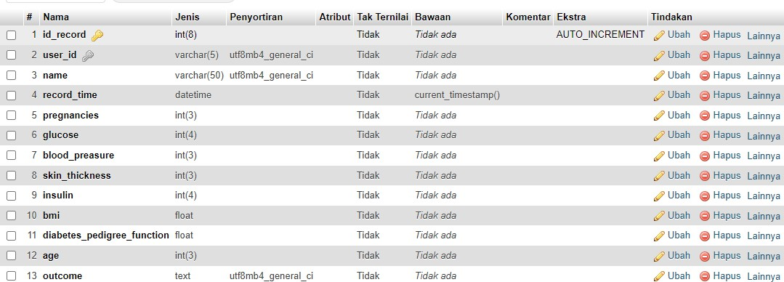

**Gambar 4. 1 Tabel Login/User**

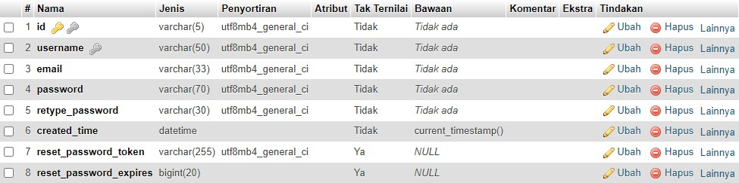

**Gambar 4. 2 Tabel *Record*/Prediksi**

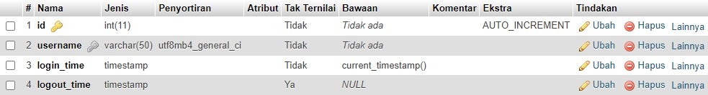

**Gambar 4. 3 Tabel User Session**

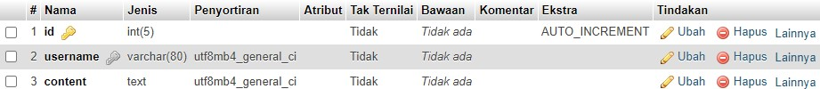

**Gambar 4. 4 Tabel Feedback**

#### Membangun Web App

Pada tahap ini penulis akan mengimplementasikan model yang telah dibuat ke dalam sebuah web app sederhana yang dapat memprediksi seseorang terkena diabetes melitus dengan memasukan beberapa nilai pada variabel seperti *Pregnancies, BMI, Bloodpressure, Skin thickness, DiabetesPedigreeFunction, Glucose, dan Insulin.* dan user dapat langsung mengetahui hasilnya berupa presentase dari hasil kalkulasi yang dilakukan oleh model Neural Network serta Web App ini memiliki beberapa menu yang lainya*.*

* + 1. **Integrasi Model *Neural Network***

Model *Neural Network* yang telah dilatih sebelumnya diintegrasikan ke dalam aplikasi web menggunakan Framework Express dan React Js lalu menghubungkanya dengan Framework Flask yang memuat model yang telah dibuat beserta bobotnya. Hal ini memungkinkan aplikasi untuk melakukan prediksi berdasarkan input pengguna.

#### Penanganan Input dan Prediksi

Aplikasi web dibangun untuk menangani input dari pengguna dan menggunakan model Neural Network untuk menghasilkan prediksi. Alur kerja ini diimplementasikan secara bersih dan efisien.

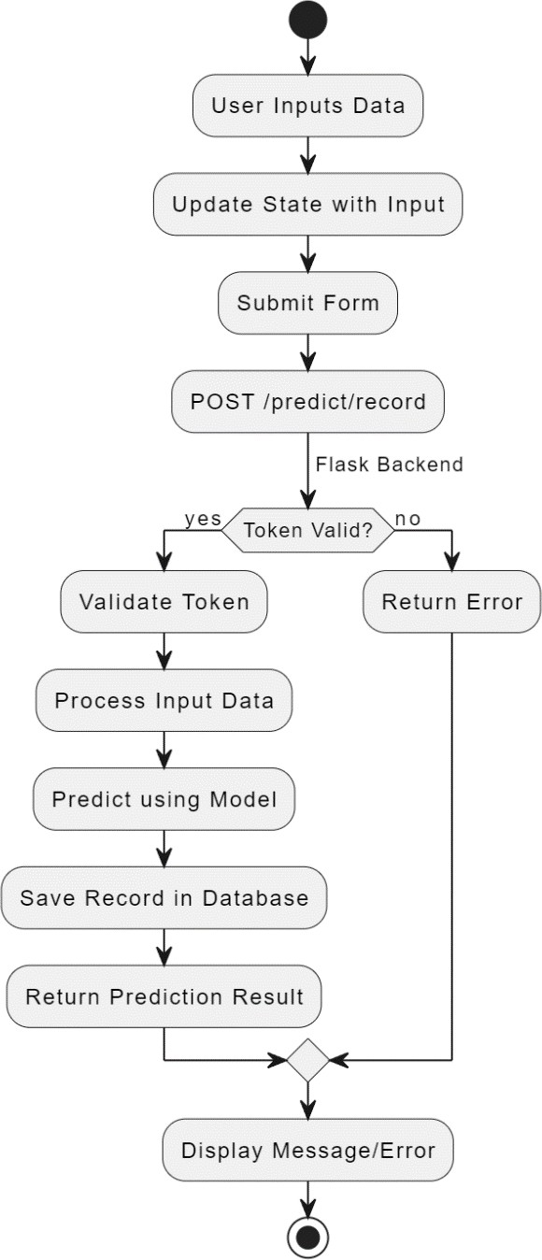

#### Gambar 4. 5 Diagram Pemrosesan

#### Pengujian Aplikasi

Pada tahap ini, aplikasi web prediksi diabetes diuji coba untuk memastikan kinerjanya sesuai dengan yang diharapkan. Pengujian mencakup uji fungsionalitas, responsivitas, dan keakuratan prediksi dan juga kegunaan menu yang lainya.

* + - 1. **Pengujian *Whitebox Testing***

*White*-*box testing*, juga dikenal sebagai *glass*-*box testing* atau *clear*-*box testing*, adalah metode pengujian di mana penguji memiliki pengetahuan tentang struktur internal atau kode sumber dari aplikasi yang diuji. Penguji dapat melihat dan menggunakan pengetahuan tentang kode untuk merancang kasus uji yang lebih spesifik dan mendalam. Misalnya, penguji akan memeriksa bagaimana fungsi-fungsi dipanggil, alur logika, dan jalur eksekusi dalam program.dan berikut alur dari *whitebox testing* :

1. *Whitebox Testing Login*

Proses login dimulai dengan menerima permintaan yang berisi username dan password. Server kemudian melakukan query ke database untuk memeriksa apakah username yang diberikan ada. Jika username tidak valid, server akan merespons dengan "Invalid Username". Jika valid, server memeriksa apakah hash password memiliki prefix yang benar ('$2b$'). Jika hash password valid, server membandingkan password yang diberikan dengan hash yang disimpan di database. Jika password tidak valid, server akan merespons dengan "Password Tidak Valid". Jika password valid, server menghasilkan token JWT dan mencatat waktu login ke tabel user_session di database, kemudian mengatur session dan user info, mengirim token JWT ke server Flask, dan mengembalikan token serta user ID ke pengguna.

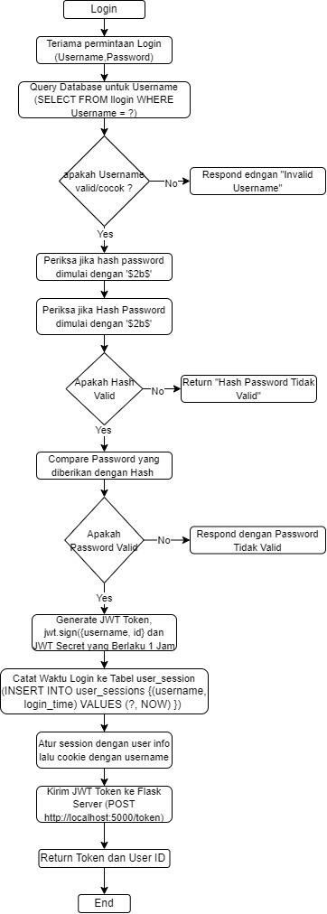

#### Gambar 4. 6 Whitebox Testing

**Login**

1. *Whitebox Testing Add Record*/Prediksi

Proses penambahan record dimulai dengan inisialisasi nilai status dan pesan status. Saat halaman diakses, sistem memeriksa apakah token tersedia di localStorage. Jika token tidak ada, pengguna diarahkan ke halaman login. Jika token ada, listener ditambahkan untuk menangani nilai input. Saat form dikirimkan, tindakan default dicegah dan token diperoleh dari localStorage. Permintaan POST dikirim ke backend dengan menyertakan token dalam header Authorization. Backend memeriksa keberadaan token pada permintaan; jika token tidak ada, respons "Token Is Missing" dikirimkan. Jika token ada, token didekode menggunakan secret key. Jika token tidak valid, respons "Token Tidak Valid" dikirimkan. Jika token valid, data JSON diperoleh dari permintaan dan field yang diperlukan divalidasi. Data input dipersiapkan untuk prediksi dan model prediksi digunakan untuk memprediksi kemungkinan terkena diabetes. Hasil prediksi disimpan ke database dan respons data dalam format JSON dikembalikan. Jika permintaan berhasil, pesan hasil prediksi diatur; jika gagal, kesalahan disimpan dalam setErrors. Proses diakhiri dengan menghapus errors jika tidak ada kesalahan.

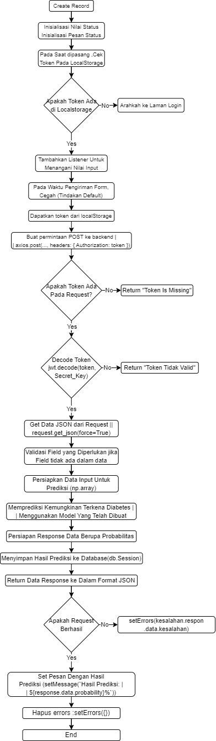

#### Gambar 4. 7 Whitebox Testing Add Record/Prediksi

1. *Whitebox Testing Forgot /Change Password*

Proses forgot password dimulai ketika pengguna mengirimkan permintaan forgot password dengan email. Sistem akan mengekstrak email dari permintaan dan memeriksa keberadaan email di database. Jika email tidak ditemukan, sistem mengirimkan respons "Email Not Found". Jika email ditemukan, sistem akan menghasilkan token acak menggunakan crypto dan mengatur masa berlakunya token. Token dan masa berlakunya disimpan di database. Sistem akan mempersiapkan opsi email dan mengirimkan email ke alamat yang diberikan dengan menggunakan nodemailer. Jika email berhasil dikirim, sistem mengirimkan pesan sukses. Pengguna kemudian akan mengklik link yang dikirimkan ke email mereka untuk memulai proses reset password. Sistem akan mengekstrak token dari URL dan memeriksa validitas serta masa berlakunya token di database. Jika token tidak valid atau sudah kadaluarsa, sistem mengirimkan respon "Token Tidak Valid atau Kadaluarsa". Jika token valid, sistem akan melakukan hash password baru dengan bcrypt dan memperbarui password di database serta menghapus token reset. Sistem kemudian mengirimkan pesan sukses sebagai Respon.

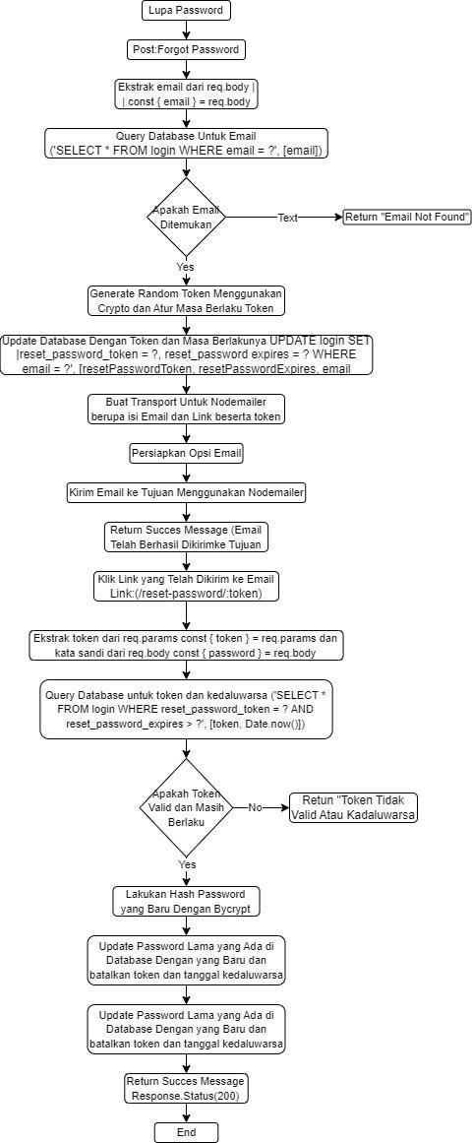

#### Gambar 4. 8 Whitebox Testing Forgot /Change

**Password**

1. *Whitebox Testing History Login*

Diagram alur kerja "User Sessions" ini menggambarkan proses whitebox testing untuk pengelolaan sesi login pengguna pada sebuah aplikasi. Proses dimulai dengan pengecekan apakah token pengguna ada pada local storage. Jika token tidak ditemukan, pengguna akan diarahkan ke halaman login. Jika token ditemukan, sistem akan mengambil riwayat login pengguna dari database. Username diekstraksi dari request.user dan digunakan untuk mengambil riwayat sesi dari tabel user_sessions di database, termasuk waktu login dan logout. Data riwayat sesi kemudian dikembalikan dalam format JSON dan status sesi diatur berdasarkan data yang diambil. Akhirnya, data riwayat sesi dirender dan ditampilkan kepada pengguna. Testing mencakup verifikasi setiap langkah proses ini untuk memastikan bahwa sesi pengguna dikelola dengan benar dan sesuai dengan yang diharapkan.

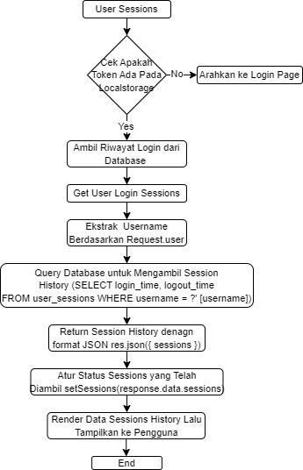

#### Gambar 4. 9 Whitebox Testing History Login

1. *Whitebox Testing History Record*

Diagram alur kerja "User History Records" ini menggambarkan proses whitebox testing untuk pengelolaan riwayat record pengguna pada sebuah aplikasi. Proses dimulai dengan pengecekan apakah token pengguna ada pada local storage. Jika token tidak ditemukan, pengguna akan diarahkan ke halaman login. Jika token ditemukan, sistem akan mengambil riwayat record pengguna dari database. User ID diekstraksi dari request.user dan digunakan untuk mengambil riwayat record dari tabel record di database. Data riwayat record kemudian dikembalikan dalam format JSON dan status record diatur berdasarkan data yang diambil. Akhirnya, data riwayat record dirender dan ditampilkan kepada pengguna. Testing mencakup verifikasi setiap langkah

proses ini untuk memastikan bahwa riwayat record pengguna dikelola dengan benar dan sesuai dengan yang diharapkan.

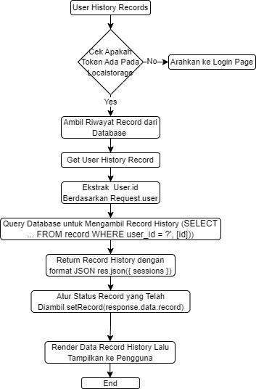

#### Gambar 4. 10 Whitebox Testing History

**Record**

* + - 1. **Pengujian *Black-box Testing***

Black-box testing adalah metode pengujian di mana penguji tidak memiliki pengetahuan tentang struktur internal atau kode sumber dari aplikasi yang diuji. Penguji hanya berfokus pada *input* yang diberikan dan *output* yang dihasilkan. Pengujian ini bertujuan untuk memverifikasi bahwa aplikasi berfungsi sesuai dengan spesifikasi dan kebutuhan yang telah ditentukan. Penguji tidak perlu tahu bagaimana aplikasi bekerja di dalam, cukup mengetahui apakah aplikasi menghasilkan output yang diharapkan atau tidak.dan berikut *black-box testingnya*:

1. *Black-box Testing Login*

#### Tabel 4. 17 Black-box Testing Login

|  |  |  |  |  |
| --- | --- | --- | --- | --- |
| No | Langkah | Deskripsi | Kondisi | Hasil Pengujian |
| 1 | Start | Mulai pengujian | - | - |
| 2 | Registrasi Pengguna | Pengguna mengisi formulir registrasi | - | - |
| 3 | Apakah username tersedia? | Cek ketersediaan username | Username tidak tersedia | Return kegagalan registrasi |
|  | - | - | Username tersedia | Lanjut ke langkah berikutnya |
| 4 | Simpan pengguna ke database | Simpan data pengguna baru ke database | - | Pengguna tersimpan, lanjut ke login |
| 5 | Login Pengguna | Pengguna memasukkan kredensial login | - | - |
| 6 | Apakah kredensial benar | Cek Validasi kredensial | Kredensial salah | Return kegagalan login |
|  | - | - | Kredensial benar | Lanjut ke langkah berikutnya |

|  |  |  |  |  |
| --- | --- | --- | --- | --- |
| 7 | Buat token JWT | Buat token JWT untuk sesi login | - | Token dibuat |
| 8 | Simpan sesi login ke database | Simpan informasi sesi login ke database | - | Sesi login tersimpan |
| 9 | Kembalikan token JWT dan info pengguna | Return token dan informasi pengguna | - | Token dan info pengguna dikembalikan |
| 10 | Validasi Token | Validasi token yang diterima | - | - |
| 11 | Apakah token valid? | Cek validitas token | Token tidak valid | Return kegagalan validasi |
|  |  | - | Token valid | Lanjut ke langkah berikutnya |
| 12 | Decode token JWT | Decode token untuk mendapatkan info pengguna | - | Info pengguna diperoleh |
| 13 | Logout Pengguna | Pengguna melakukan logout | - | - |

|  |  |  |  |  |
| --- | --- | --- | --- | --- |
| 14 | Simpan waktu logout ke DB | Simpan waktu logout ke database | - | Waktu logout tersimpan |
| 15 | Selesai | Pengujian selesai | - | - |

1. *Black-box Testing Add Record*/Prediksi

#### Tabel 4. 18 Black-box Testing Add Record/Prediksi

|  |  |  |  |  |
| --- | --- | --- | --- | --- |
| No | Langkah | Deskripsi | Kondisi | Hasil Pengujian |
| 1 | Inisialisasi Frontend & Backend | Mulai pengujian | - | - |
| 2 | Frontend: Inisialisasi nilai state | Inisialisasi nilai state di frontend | - | State values diinisialisasi |
| 3 | Frontend: Inisialisasi pesan state | Inisialisasi state pesan di frontend | - | State message dan errors diinisialisasi |
| 4 | Frontend: Periksa token di localStorage | Cek token di localStorage saat komponen dimuat | Token tidak ada | Arahkan ke halaman login |
|  | - | - | Token ada | Lanjut ke langkah berikutnya |

|  |  |  |  |  |
| --- | --- | --- | --- | --- |
| 5 | Frontend: Tambah event listener | Tambahkan event listener untuk menangani input form | - | Event listener ditambahkan |
| 6 | Frontend: Mencegah aksi default pada form | Mencegah aksi default pada submit form | - | Aksi default dicegah |
| 7 | Frontend: Ambil token dari localStorage | Ambil token dari localStorage | - | Token diambil |
| 8 | Frontend: Kirim POST request ke backend | Membuat permintaan POST ke backend dengan token | - | Permintaan POST dibuat |
| 9 | Backend: Apakah token ada di request? | Cek apakah token ada dalam permintaan | Token tidak ada | Kembalikan pesan 'Token is missing!' |
|  |  | - | Token ada | Lanjut ke langkah berikutnya |
| 10 | Backend: Decode token | Dekode token dengan kunci rahasia | Token tidak valid | Kembalikan pesan 'Token is invalid!' |
|  | - | - | Token valid | Lanjut ke langkah berikutnya |

|  |  |  |  |  |
| --- | --- | --- | --- | --- |
| 11 | Backend: Ambil data JSON dari request | Ambil data JSON dari permintaan | - | Data JSON diambil |
| 12 | Backend: Validasi field yang diperlukan | Validasi field yang diperlukan | Field tidak lengkap | Return pesan kesalahan validasi |
|  |  | - | Field lengkap | Lanjut ke langkah berikutnya |
| 13 | Backend: Siapkan data untuk prediksi | Siapkan data input untuk prediksi | - | Data input disiapkan |
| 14 | Backend: Prediksi probabilitas diabetes | Prediksi probabilitas diabetes menggunakan model | - | Prediksi dibuat |
| 15 | Backend: Siapkan data respons | Siapkan data respons | - | Data respons disiapkan |
| 16 | Backend: Simpan hasil prediksi ke database | Simpan hasil prediksi ke database | - | Hasil prediksi disimpan ke database |
| 17 | Backend: Kembalikan  data respons | - | - | Data JSON dikembalikan |

|  |  |  |  |  |
| --- | --- | --- | --- | --- |
|  | sebagai JSON |  |  |  |
| 18 | Frontend: Apakah request berhasil? | Cek apakah permintaan berhasil | Permintaan gagal | Set state errors dengan pesan kesalahan |
|  | - | - | Permintaan berhasil | Lanjut ke langkah berikutnya |
| 19 | Frontend: Set pesan dengan hasil prediksi | Set pesan dengan hasil prediksi | - | Pesan di-set dengan hasil prediksi |
| 20 | Frontend: Hapus errors | Bersihkan state errors | - | State errors dibersihkan |

1. *Black-box Testing Forgot /Change Password*

#### Tabel 4. 19 Black-box Testing Forgot /Change Password

|  |  |  |  |  |
| --- | --- | --- | --- | --- |
| No | Langkah | Deskripsi | Kondisi | Hasil Pengujian |
| 1 | Mulai (Forgot Password & Reset Password) | Mulai pengujian | - | - |
| 2 | Endpoint: POST  /forgot- password | Pengguna mengirim permintaan lupa kata sandi | - | - |

|  |  |  |  |  |
| --- | --- | --- | --- | --- |
| 3 | Backend: Ekstrak email dari req.body | Ekstraksi email dari tubuh permintaan | - | Email diekstrak |
| 4 | Backend: Query database untuk email | Cek ketersediaan email di database | Email tidak ditemukan | Kembalikan pesan 'Email not found' |
|  | - | - | Email ditemukan | Lanjut ke langkah berikutnya |
| 5 | Generate token acak | Buat token acak untuk reset password | - | Token acak dibuat |
| 6 | Atur waktu kedaluwarsa token | Setel waktu kedaluwarsa token | - | Waktu kedaluwarsa token disetel |
| 7 | Perbarui database dengan token dan waktu kedaluwarsa | Simpan token dan waktu kedaluwarsa ke database | - | Database diperbarui |
| 8 | Buat transport untuk nodemailer | Buat transport email menggunakan nodemailer | - | Transport nodemailer dibuat |

|  |  |  |  |  |
| --- | --- | --- | --- | --- |
| 9 | Siapkan opsi email | Siapkan konfigurasi email | - | Opsi email disiapkan |
| 10 | Kirim email dengan nodemailer | Kirim email reset password | - | Email berhasil dikirim |
| 11 | Kembalikan pesan sukses | Return pesan sukses | - | Pesan sukses dikembalikan |
| 12 | Endpoint: POST  /reset- password/ | Pengguna mengirim permintaan reset password | - | - |
| 13 | Ekstrak token dari req.params dan password dari req.body | Ekstraksi token dan password dari permintaan | - | Token dan password diekstrak |
| 14 | Query database untuk token dan waktu kedaluwarsa | Cek token dan waktu kedaluwarsa di database | Token tidak valid/kedaluwarsa | Kembalikan pesan 'Token is invalid or expired' |
|  |  |  | Token valid | Lanjut ke langkah berikutnya |

|  |  |  |  |  |
| --- | --- | --- | --- | --- |
| 15 | Hash password baru | Buat hash untuk password baru | - | Password baru di-hash |
| 16 | Perbarui database dengan password baru | Simpan password baru ke database | - | Database diperbarui dengan password baru |
| 17 | Kembalikan pesan sukses | Return pesan sukses | - | Pesan sukses dikembalikan |
| 18 | Selesai | Pengujian selesai | - | - |

1. *Black-box Testing History Login*

#### Tabel 4. 20 Black-box Testing History Login

|  |  |  |  |  |
| --- | --- | --- | --- | --- |
| No | Langkah | Deskripsi | Kondisi | Hasil Pengujian |
| 1 | Start | Mulai pengujian | - | - |
| 2 | Periksa token di localStorage | Cek apakah token ada di localStorage | Token tidak ada | Arahkan ke halaman login |
|  |  |  | Token ada | Lanjut ke langkah berikutnya |
| 3 | Ambil riwayat sesi dari backend | Ambil data riwayat sesi dari backend | - | Data sesi berhasil diambil |

|  |  |  |  |  |
| --- | --- | --- | --- | --- |
| 4 | Endpoint GET  /history/sessions | Backend menerima permintaan GET riwayat sesi | - | Permintaan GET diterima |
| 5 | Ekstrak username dari req.user | Ekstraksi username dari req.user | - | Username diekstrak |
| 6 | Query database untuk riwayat sesi | Cek riwayat sesi di database | - | Riwayat sesi diambil dari database |
| 7 | Kembalikan riwayat sesi sebagai JSON | Return data riwayat sesi dalam format JSON | - | Riwayat sesi dikembalikan sebagai JSON |
| 8 | Set state dengan sesi yang diambil | Set state di frontend dengan data sesi yang diambil | - | State frontend diperbarui |
| 9 | Render riwayat sesi | Render data riwayat sesi di frontend | - | Riwayat sesi dirender |

1. *Black-box Testing History Record*

#### Tabel 4. 21 Black-box Testing History Record

|  |  |  |  |  |
| --- | --- | --- | --- | --- |
| No | Langkah | Deskripsi | Kondisi | Hasil Pengujian |
| 1 | Start | Mulai pengujian | - | - |

|  |  |  |  |  |
| --- | --- | --- | --- | --- |
| 2 | Periksa token di localStorage | Cek apakah token ada di localStorage | Token tidak ada | Arahkan ke halaman login |
|  |  |  | Token ada | Lanjut ke langkah berikutnya |
| 3 | Ambil riwayat catatan dari backend | Ambil data riwayat catatan dari backend | - | Data catatan berhasil diambil |
| 4 | Endpoint GET  /history/record | Backend menerima permintaan GET riwayat catatan | - | Permintaan GET diterima |
| 5 | Ekstrak user ID dari req.user | Ekstraksi user ID dari req.user | - | User ID diekstrak |
| 6 | Query database untuk riwayat catatan | Cek riwayat catatan di database | - | Riwayat catatan diambil dari database |
| 7 | Kembalikan riwayat catatan sebagai JSON | Return data riwayat catatan dalam format JSON | - | Riwayat catatan dikembalikan sebagai JSON |
| 8 | Set state dengan catatan yang diambil | Set state di frontend dengan data catatan yang diambil | - | State frontend diperbarui |

|  |  |  |  |  |
| --- | --- | --- | --- | --- |
| 9 | Render riwayat catatan | Render data riwayat catatan di frontend | - | Riwayat catatan dirender |

* + - 1. **.Pengeujian Keamanan/*Penetration Testing***

Penetration testing, atau pen-test, adalah metode pengujian keamanan di mana penguji mencoba mengeksploitasi kerentanan dalam sistem untuk menemukan dan memperbaiki celah keamanan sebelum penjahat siber menemukannya. Ini mirip dengan hacking, tetapi dilakukan dengan izin dan tujuan yang baik. Penetration testing membantu organisasi mengetahui seberapa rentan sistem mereka terhadap serangan dan meningkatkan keamanan sistem tersebut.

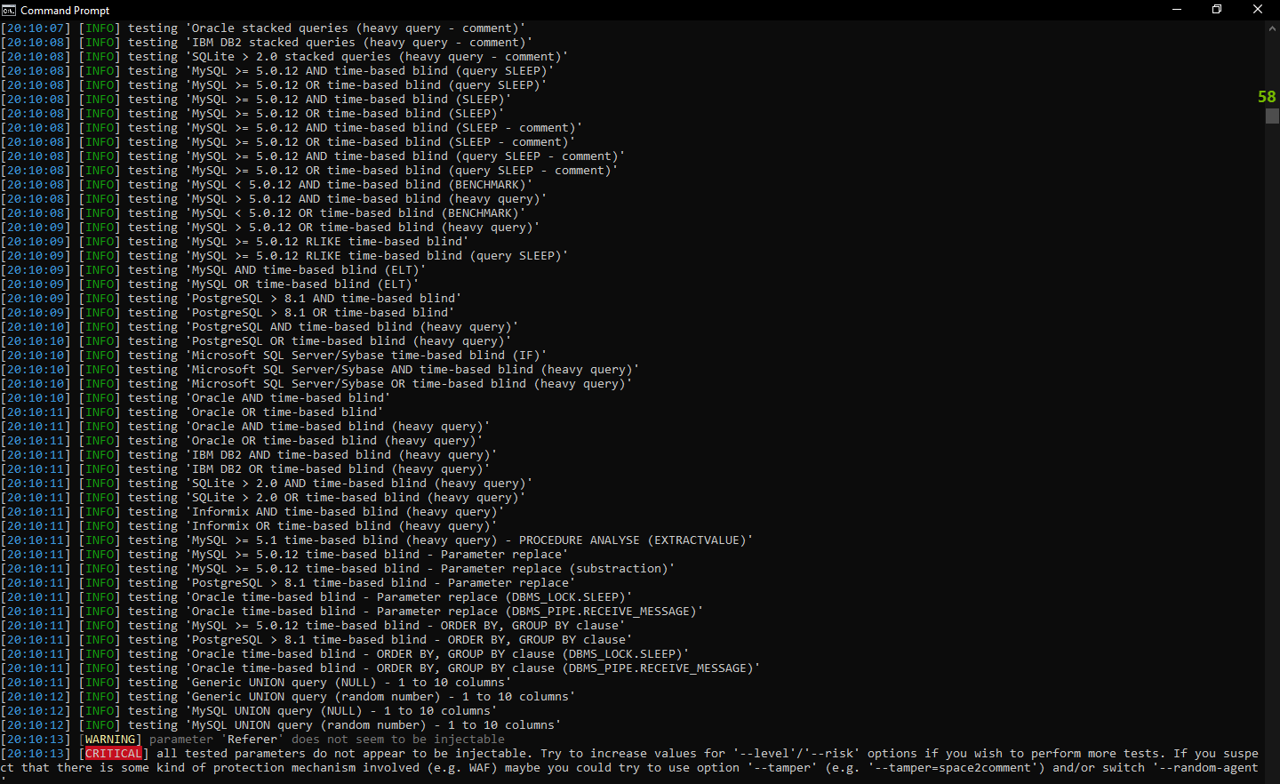

#### Gambar 4. 11 SQL Injection

1. Menggunakan SQL Injection

dari pengujian penetration test SQL Injection menggunakan alat seperti sqlmap. Dari hasil tersebut, alat ini mencoba berbagai teknik SQL Injection pada berbagai jenis database, termasuk Oracle, IBM DB2, MySQL, PostgreSQL, Microsoft SQL Server, dan lainnya. Teknik-teknik yang diuji meliputi time-based blind, error-based, UNION query, dan stacked queries. Setiap percobaan menghasilkan informasi mengenai apakah teknik

tersebut berhasil atau tidak dalam memanipulasi basis data target. Pada akhirnya, hasil menunjukkan bahwa parameter yang diuji, "Referer", tidak dapat di-inject dengan SQL Injection. Ini menunjukkan kemungkinan adanya mekanisme perlindungan seperti Web Application Firewall (WAF) yang aktif. Terdapat saran untuk meningkatkan parameter '-- level' dan '--risk' untuk pengujian lebih mendalam, atau menggunakan opsi '--tamper' dengan berbagai teknik untuk mengelabui WAF, serta opsi '--random-agent' untuk mengganti agen pengguna.

1. Menggunakan Owasp-Zap

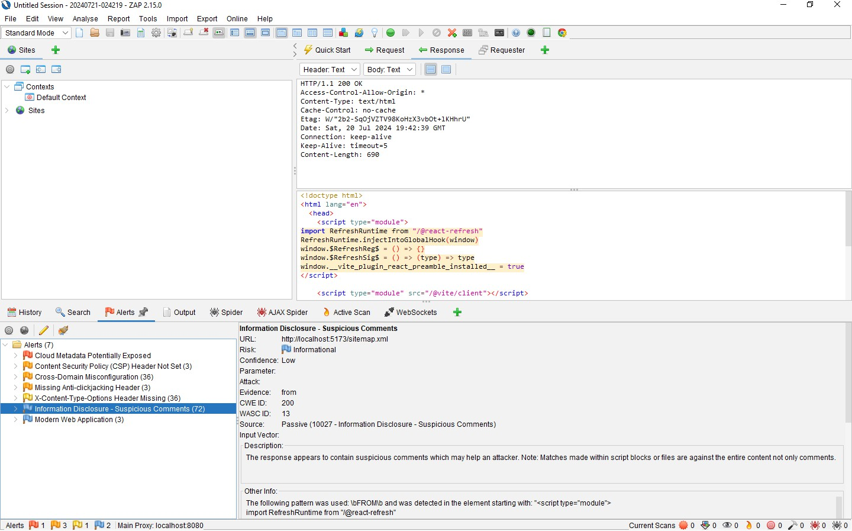

#### Gambar 4. 12 Owasp-Zap

Hasil analisis keamanan menggunakan OWASP ZAP terhadap endpoint http://localhost:5173/sitemap.xml menunjukkan risiko rendah terkait Informasi Disclosure

- Suspicious Comments. Temuan ini mengindikasikan bahwa respons dari server mengandung komentar mencurigakan yang dapat memberikan petunjuk kepada penyerang. Terdeteksi pola dalam elemen <script> yang menunjukkan penggunaan React Refresh, yang mungkin digunakan untuk pengembangan dan debugging. Disarankan untuk meninjau dan membersihkan semua komentar atau informasi sensitif dalam kode publik, serta memastikan tidak ada informasi debug yang tersedia yang dapat dieksploitasi. Audit keamanan berkala tetap diperlukan untuk menjaga keamanan aplikasi web.

1. Menggunakn *Burp-Suite*

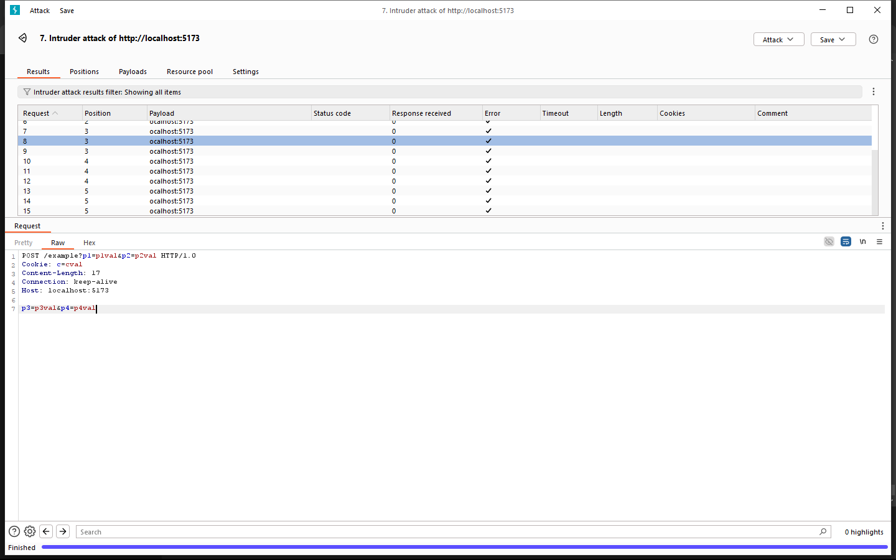

#### Gambar 4. 13 Burp-Suite

Hasil serangan intruder Burp Suite terhadap http://localhost:5173 menunjukkan semua permintaan dengan payload berbeda pada parameter p1, p2, p3, dan p4 menerima status kode 0, menandakan tidak ada respons dari server dan adanya masalah dalam pengiriman atau penerimaan data. Header permintaan menunjukkan pengaturan standar, dan body mengandung parameter p3=p3val&p4=p4val. Kesimpulannya, server mungkin tidak merespons atau ada mekanisme yang menghalangi permintaan, seperti firewall atau masalah konfigurasi server. Disarankan memeriksa log server dan memastikan tidak ada penghalang yang menghalangi permintaan.

#### Analisis dan Evaluasi

Hasil pengujian dievaluasi dan dianalisis untuk memastikan bahwa aplikasi web dapat memberikan prediksi diabetes dengan akurat dan memberikan pengalaman pengguna yang baik.

Pada tahap ini dilakukan evaluasi pada Web App dengan cara mengamati nilai prediksi dari pengidap diabetes dan yang tidak terkena diabetes dari dataset dengan cara melakukan input pada Web App dari dataset yang digunakan pada model *Neural network.*

Lalu disini didapatkan pola jika nilai prediksinya kurang dari 0.7 maka orang tersebut terkena diabetes lalu jika nilai prediksinya lebih dari 0.7 maka orang tersebut bebas diabetes setelah itu kita lakukan evaluasi pada bagian prediksinya dengan memberi aturan jika nilai prediksinya lebih dari 0.7 maka orang tersebut bebas diabetes.

Kemudian dilakukan lagi pengujian dan hasilnya cukup akurat untuk memprediksi diabetes dari dataset tadi.

## BAB V KESIMPULAN DAN SARAN

#### Kesimpulan

Berdasarkan implementasi dan pengujian yang telah dilakukan sebelumnya, diperoleh hasil akurasi, f1-score, dan recall. Hasil-hasil tersebut membuktikan bahwa:

* + 1. Aplikasi Deteksi Diabetes Berbasis Neural Network Efektif:

Aplikasi ini mampu memberikan hasil awal yang akurat terkait risiko diabetes, membantu pengguna mengenali potensi risiko dengan cepat. Meskipun sederhana, aplikasi ini memberikan panduan awal untuk langkah pemeriksaan lebih lanjut.

* + 1. Kemudahan Identifikasi Awal:

Dengan model prediksi sederhana berbasis dataset, aplikasi ini mempermudah pengguna untuk mengidentifikasi risiko diabetes secara cepat dan mudah. Hal ini memungkinkan pengguna untuk mengambil tindakan preventif lebih dini jika diperlukan.

* + 1. Pentingnya Teknologi untuk Pengecekan Awal:

Keberhasilan aplikasi ini menegaskan bahwa teknologi berbasis data dapat menjadi alat yang efektif dalam mendukung upaya kesehatan masyarakat, khususnya untuk pengecekan awal risiko penyakit. Teknologi ini melengkapi pemeriksaan medis lanjutan, bukan menggantikannya..

#### Saran

Adapun saran yang ingin disampaikan oleh penulis untuk penelitian berikutnya antara

lain :

#### Uji Klinis dan Validasi Medis:

Melibatkan lebih banyak uji klinis dan validasi medis akan meningkatkan kepercayaan serta penerimaan aplikasi ini dalam komunitas medis. Langkah ini juga dapat membuka peluang untuk integrasi yang lebih luas ke dalam praktik klinis sehari-hari.

#### Evaluasi Aspek Keamanan dan Privasi:

Penelitian yang mendalam mengenai aspek keamanan dan privasi dalam penggunaan aplikasi kesehatan sangatlah penting. Evaluasi yang menyeluruh terkait kebijakan privasi serta langkah-langkah keamanan harus diterapkan untuk memastikan perlindungan data pengguna.

#### Pengembangan Versi Aplikasi yang Lebih Mudah Diakses:

Agar manfaat aplikasi ini dapat dirasakan oleh lebih banyak orang, pengembangan versi yang lebih mudah diakses, seperti versi aplikasi seluler, perlu dipertimbangkan dengan serius.

#### Penelitian Lanjutan Mengenai Model Neural Network yang Optimal:

Penelitian lanjutan mengenai jenis dan konfigurasi model neural network yang paling optimal untuk deteksi diabetes dapat membantu meningkatkan kinerja dan akurasi aplikasi ini.

#### Kolaborasi dengan Tenaga Kesehatan dan Institusi Medis:

Kolaborasi dengan tenaga kesehatan dan institusi medis akan membuka peluang besar bagi penerapan aplikasi ini dalam lingkungan klinis yang lebih luas, sehingga dapat memberikan manfaat yang lebih signifikan dalam dunia kesehatan.

### DAFTAR PUSTAKA

Abdurrohman, H., Dini, R., & Muharram, A. P. (2018). Evaluasi Performa metode Deep Learning untuk Klasifikasi Citra Lesi Kulit The HAM10000. *Seminar Nasional Instrumentasi, Kontrol dan Otomasi (SNIKO)*.

Admojo, F. T., & Ahsanawati. (2020). Klasifikasi Aroma Alkohol Menggunakan Metode KNN.

*Indonesian Journal of Data and Science*, 34-38.

Apriliah, W., & dkk. (2021). Prediksi Kemungkinan Diabetes pada Tahap Awal. *Sistemasi: Jurnal Sistem Informasi*, 163-171.

Ataline Jeanethe Maya Hukubun. (2022).

Aulia, A., Aprianti, B., Supriyanto, Y., & Rozikin, C. (2022). prediksi harga emas dengan menggunakan algoritma support vector regression (Svr) dan linear regression (lr). *jurnal ilmiah wahana pendidikan*, 84-88.

Bhakti, H. D. (2019). Aplikasi Artificial Neural Network (ANN) untuk Memprediksi Masa Studi Mahasiswa Program Studi Teknik Informatika Universitas Muhammadiyah Gresik. *Jurnal Eksplora Informatika*, 88-95.

Bustami. (2014). Penerapan Algoritma Naive Bayes Untuk Mengklasifikasi Data Nasabah Asuransi.

*Jurnal Informatika* , 884-898.

Cahyani, Q., & dkk. (2022). Prediksi Risiko Penyakit Diabetes menggunakan Algoritma Regresi Logistik. *Journal of Machine Learning and Artificial Intelligence*, 107-114.

Collonoval, F., Dafna, I., Ivanov, P., & Eric, C. (2023, July 4). *Project Jupyter’s origins and governance*. Retrieved from Jupyter: https://jupyter.org/

Dagliati, A., Marini, S., & dkk. (2018). Machine Learning Methods to Predict Diabetes. *Journal of diabetes science and technology*, 295-302.

Eska, J. (2016). Penerapan Data Mining Untuk Prediksi Penjualan Wallpaper Menggunakan Algoritma C4.5. *JURTEKSI (Jurnal Teknologi dan Sistem Informasi)*, 9-13.

Gulli, A., & Pal, S. (2017). *Deep Learning With Keras.* Brimingham: Packt Publishing.

Hadianto, N., Novitasari, H. B., & Rahmawati, A. (2019). Klasifikasi Peminjaman Nasabah Bank Menggunakan Metode Neural Network. *PILAR Nusa Mandiri*, 163-170.

Handayani, M., Riandini, M., & Situmorang, Z. (2022). Perbandingan Fungsi Optimasi Neural Network Dalam Klasifikasi Kelayakan Calon Suami. *Jurnal Informatika*, 78-84.

Hasan, K., Alam, A., Hussein, D., & Hasan, M. (2020). Diabetes Prediction Using Ensembling of Different Machine Learning Classifiers. *IEEE Access 8*, 76516-76531.

Hunter, J., Dale, D., Firing, E., & Droettboom, M. (2023, february 13). *Library matplotlib*. Retrieved from matplotlib: https://matplotlib.org/stable/users/release_notes.html

Istighfarizky, F., ER, N. A., Widiartha, I. M., Astutia, L. G., Putra, I. G., & Suhartana, I. K. (2022). Klasifikasi Jurnal menggunakan Metode KNN dengan Mengimplementasikan Perbandingan Seleksi Fitur. *Jurnal Elektronik Ilmu Komputer Udayana*, 167-176.

Kaur, A., & Rout, M. (2020). Evaluating Machine Learning Methods for Predicting Diabetes among Female Patients in Bangladesh. *International Conference on Intelligent Engineering and Management (ICIEM)*, 1-20.

Munawarah, R., Soesanto, O., & Faisal, M. R. (2016). Penerapan Metode Support Vector Machine Pada Diagnosa Hepatitis. *Kumpulan Jurnal Ilmu Komputer (KLIK)*, 103-113.

Nagaraj, P., & Deepalakshmi, P. (2021). Diabetes Prediction UsingDiabetes Prediction Using Enhanced SVM and Deep Neural Network Learning Techniques:An Algorithmic Approach for Early Screening of Diabetes. *International Journal of Healthcare Information Systems and Informatics (IJHISI)*, 1-20.

Nasution, M. R., & Hayaty, M. (2019). Perbandingan Akurasi dan Waktu Proses Algoritma K-NN dan SVM dalam Analisis Sentimen Twitter. *JURNAL INFORMATIKA, 6*(2), 212-218.

Naz, H., & Ahuja, S. (2020). Deep learning approach for diabetes prediction using PIMA Indian dataset.

*Journal of Diabetes & Metabolic Disorders*, 391-403.

Nelli, F. (2015). *Data Analysis and Science Using Pandas, matplotlib, and the Python Programming Language.*

Nelli, F. (2015). *Python Data Analytics.* New York: Apress Media.

Noviyanto. (2020). Penerapan Data Mining dalam Mengelompokkan Jumlah Kematian. *Jurnal Informatika dan Komputer*, 183-188.

Patra, R., & Khuntia, B. (2021). Analysis and Prediction Of Pima Indian Diabetes Dataset Using SDKNN Classifier Technique. *IOP Conference Series: Materials Science and Engineering*, 1- 14.

R, C., Harris, Millman, K. J., & Vander, J. W. (2020, sep). Array programming with NumPy. *Nature, 585*, 357-362. Retrieved from https://doi.org/10.1038/s41586-020-2649-2

Ramdhan, N. A. (2019). Penerapan Metode Neural Network Untuk Prediksi Nilai Ujian Nasional (Study Kasus Di Smk Muhammadiyah Slawi). *Jurnal Ilmiah Indonesia*, 118-130.

Rohman, y. A. (2019, 12 8). *Pengenalan NumPy, Pandas, Matplotlib*. Retrieved from medium.com: [https://medium.com/@yasirabd/pengenalan-numpy-pandas-matplotlib-b90bafd36c0](https://medium.com/%40yasirabd/pengenalan-numpy-pandas-matplotlib-b90bafd36c0)

SA, A., JJV, N., & H, S. (2020). Deep convolutional neural network for diabetes mellitus prediction.

*Neural Computing and Applications*, 1319-1327.

Soni, M., & Varma, S. (2020). Diabetes Prediction using Machine Learning Techniques. *International Journal of Engineering Research & Technology (ijert)*, 921-925.

Syarovy, M., & Sutiarso, A. P. (2023). Pemanfaatan Model Neural Network Dalam Generasi Baru Pertanian Presisi di Perkebunan Kelapa Sawit. *Warta PPKS*, 39-54.

VanderPlas, J. (2017). *Python Data Science Handbook.* United States of America: O’Reilly Media, Inc.,.

Wadi, H. (2015). *Pemrograman Python : untuk pelajar dan mahasiswa.* Bandung: TR Publisher.

Waskom, M. L. (2021). seaborn: statistical data visualization. *Journal of Open Source Software, 6*, 3021. Retrieved from https://doi.org/10.21105/joss.03021

Widiputra, H. D. (2016).